LAMPIRAN

ALAT YANG DIGUNAKAN DALAM AKTIVITAS SISWA
Lampiran 1

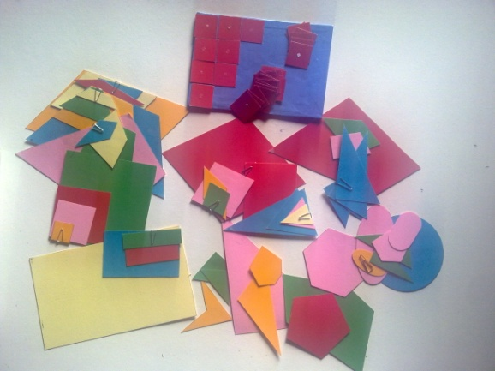  Kumpulan Alat dalam Aktivitas Siswa | 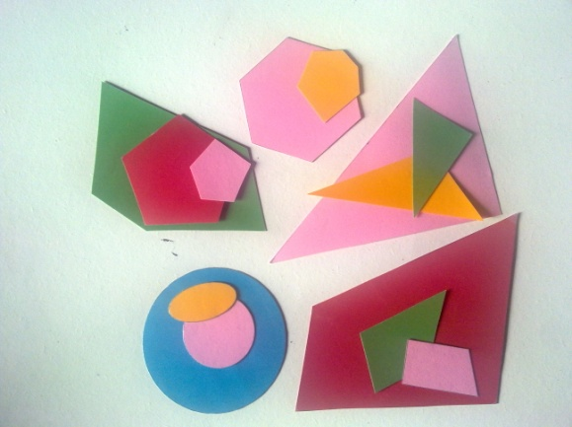  Bangun Datar Berbagai Bentuk, Ukuran, dan Warna
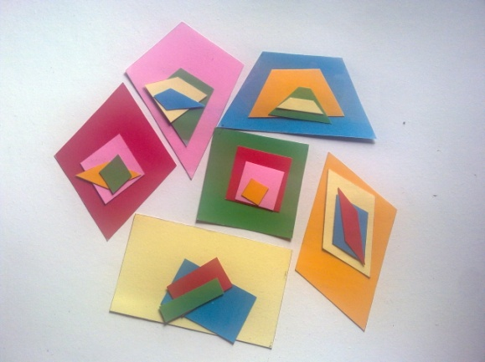  Bangun Segiempat Berbagai Bentuk, Ukuran dan Warna | 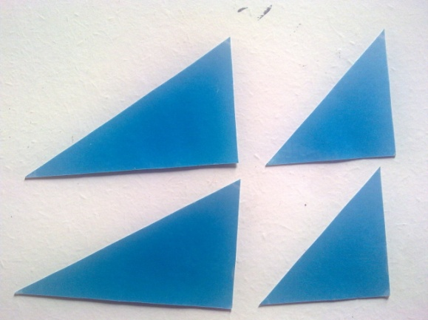  Segitiga untuk Membentuk Bangun Segiempat
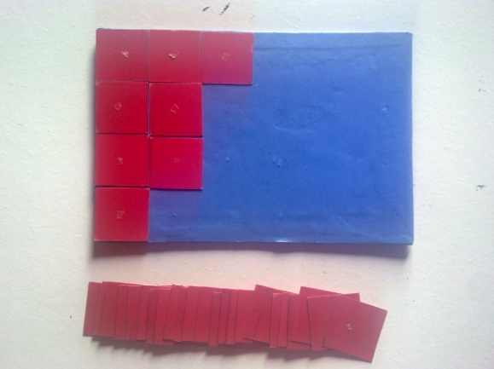  Alat Pengubinan | 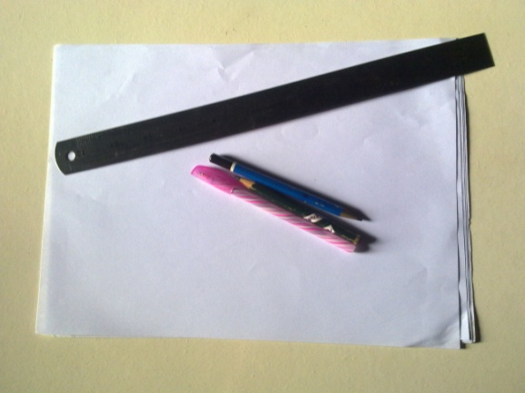  Alat Tulis untuk Menggambar

Gambar Objek Nyata

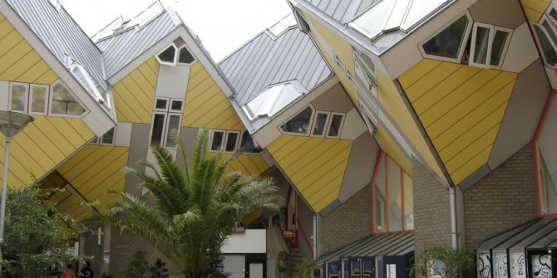

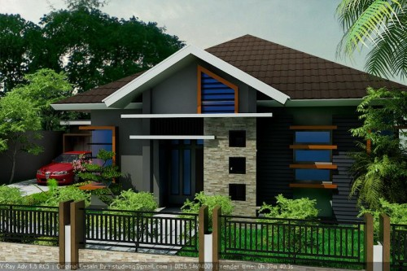

Panduan Wawancara
Lampiran 2
Berpikir Geometri Siswa berdasarkan Tingkatan van Hiele

Teknik : Wawancara semi terstruktur
Petunjuk :
- Bacalah pertanyaan satu persatu dengan seksama.
- Pahami setiap pertanyaan dengan baik sebelum mengajukan pertanyaan pada terwawancara (interviewee).
- Setiap pertanyaan dapat berkembang sesuai dengan tanggapan dari terwawancara mengenai pertanyaan yang diberikan.
- Alat yang digunakan untuk aktivitas siswa dalam wawancara ini adalah sebagai berikut.
- Bangun geometri bidang datar dari berbagai ukuran, bentuk dan warna.
- Sebuah persegipanjang dengan ukuran besar dan potongan persegi kecil yang kongruen.
- Potongan segitiga siku-siku yang kongruen.
- Gambar atau foto yang memuat bentuk-bentuk geometri dilingkungan sekitar.
- Lembar kerja siswa.
- Alat tulis.

Daftar pertanyaan tingkat 1 (20 menit)
- Mengidentifikasi bentuk bentuk bangun geometri yang diberikan secara keseluruhan.
- Coba kelompokkan bangun geometri berikut ini sesuai yang kamu inginkan!
- Mengapa mengelompokkan bangun geometri seperti itu?
- Menurutmu bangun segiempat itu yang seperti apa?
- Coba kelompokkan bangun segiempat berikut ini berdasarakan bentuknya!
- Mengapa mengelompokan bangun segiempat seperti itu?

- Mengidentifikasi bentuk-bentuk bangun geometri pada objek nyata.
- Coba cari bentuk-bentuk apa saja yang ada pada gambar berikut!

- Menggandakan dan menggambar sebuah bangun geometri
- Coba gambarlah bentuk bangun jajargenjang dan trapesium seperti gambar ini!
- Coba gambarlah sebuah bangun persegipanjang dan belahketupat!
- Coba bentuklah bangun persegi dari potongan-potongan segitiga ini!
- Coba bentuklah bentuk bangun layang-layang dari lidi (stik) ini!

- Memilah dan membandingkan bentuk berdasarkan penampilannya secara keseluruhan.
- Coba ambilah dua bangun yang bentuknya mirip/identik/sama dari kumpulan dua bangun segiempat berikut!
- Menurutmu, apa yang membuat kedua bangun tersebut sama atau mirip?
- Menurutmu, apa yang membedakan kedua bangun tersebut berbeda?

- Mendiskripsikan dan menamai bentuk geometri dengan penampilanya secara keseluruhan secara lisan baik dengan bahasa baku ataupun bahasanya sendiri.
- Menurutmu persegi itu yang seperti apa?
- Menurutmu persegipanjang itu yang seperti apa?
- Menurutmu jajargenjang itu yang seperti apa?
- Menurutmu belahketupat itu yang seperti apa?
- Menurutmu layang-layang itu yang seperti apa?
- Menurutmu trapesium itu yang seperti apa?

- Memecahkan masalah dengan mengatur/mengolah bangun, mengukur, dan menghitung.
- Coba hitunglah luas persegipanjang ini dengan menutup permukaanya menggukanan potongan persegi ini?
- Lihat dan amati gambar berikut, terdapat bentuk apa saja dalam gambar tersebut?

Daftar pertanyaan tingkat 2 (30 menit)
- Mengidentifikasi komponen bangun geometri.
- Amatilah bangun segiempat berikut, dari bangun tersebut mana yang merupakan sisi?
- Amatilah bangun segiempat berikut, dari bangun tersebut mana yang merupakan sudut?
- Amatilah bangun segiempat berikut, dari bangun tersebut mana yang merupakan diagonal?

- Mendiskripsikan bangun geometri seperti hubungan komponen dan sifat.
- Sisi mana yang berhadapan?
- Sisi mana yang sejajar?
- Sisi yang mana yang sama panjang?
- Sisi mana yang berdekatan?
- Sudut mana yang berhadapan?
- Sudut mana yang berdekatan?
- Sudut mana yang besarnya 90⁰?
- Berapa banyak diagonal dalam bangun ini?
- Apakah diagonalnya berpotongan?
- Dimanakah diagonal tersebut berpotongan?

- Membandingkan dua bangun menurut hubungan diantara komponennya.
- Ambilah bangun jajargenjang dan persegipanjang, bagian apa yang menurutmu sama dan berbeda antara kedua bangun tersebut?
- Ambilah bangun persegi dan persegipanjang, bagian apa yang menurutmu sama dan berbeda antara kedua bangun tersebut?
- Ambilah bangun persegi dan belahketupat, bagian apa yang menurutmu sama dan berbeda antara kedua bangun tersebut?
- Ambilah bangun belahketupat dan layang-layang, bagian apa yang menurutmu sama dan berbeda antara kedua bangun tersebut?
- Apa yang membedakan trapesium dengan bangun segiempat yang lain?

- Memilah bangun yang berbeda menurut sifat yang pasti.
- Bangun segiempat apa saja yang mempunyai sisi sejajar?
- Bangun apa saja yang mempunyai sisi sama panjang?
- Bangun apa saja yang keempat sisinya sama panjang?
- Bangun apa saja yang mempunyai sudut siku-siku?
- Bangun apa saja yang diagonalnya berpotongan?
- Bangun apa saja yang diagonalnya berpotongan tegak lurus?

- Menafsirkan dan menggunakan diskripsi verbal dari sebuah bangun mengenai sifat geometri dan menggunakan diskripsi tersebut untuk menggambar/membangun sebuah bangun geometri.
- Coba gambarlah bangun yang memiliki sifat “sisi yang berhadapan sama panjang”!
- Coba gambarlah bangun yang memiliki sifat “sisi yang berhadapan sama panjang dan keempat sudutnya siku-siku”!
- Coba gambarlah bangun yang memiliki sifat “keempat sudutnya siku-siku dan semua sisinya sama panjang”!
- Coba gambarlah bangun yang memiliki sifat “semua sisinya sama panjang dan diagonalnya berpotongan tegak lurus”!
- Coba gambarlah bangun yang memiliki sifat “diagonalnya berpotongan tegak lurus dan sisi yang berdekatan sama panjang”!
- Coba gambarlah bangun yang memiliki sifat “mempunyai sisi sejajar tepat satu”!

- Mendiskrispikan kelompok sebuah bangun dalam istilah sifat-sifatnya.
- Sifat apa saja yang dimiliki bangun jajar gejang?
- Sifat apa saja yang dimiliki bangun persegipanjang?
- Sifat apa saja yang dimiliki bangun persegi?
- Sifat apa saja yang dimiliki bangun belahketupat?
- Sifat apa saja yang dimiliki bangun layang-layang?
- Sifat apa saja yang dimiliki bangun trapesium?

- Menceritakan bentuk sebuah bangun, dan memberi sifat-sifat yang pasti.
- Sifat apa yang pasti dimiliki setiap bangun jajargenjang?
- Sifat apa yang pasti dimiliki setiap bangun persegipanjang?
- Sifat apa yang pasti dimiliki setiap bangun persegi?
- Sifat apa yang pasti dimiliki setiap bangun belahketupat?
- Sifat apa yang pasti dimiliki setiap bangun layang-layang?
- Sifat apa yang pasti dimiliki setiap bangun trapesium?

- Mengidentifikasi sifat-sifat yang digunakan sebagai karakteristik sebuah kelompok bangun juga digunakan pada kelompok bangun lain, dan membandingkan kelompok bangun menurut sifat-sifatnya.
- Sifat apa yang dimiliki bangun jajargenjang? Apakah ada bangun lain yang memilki sifat itu?
- Sifat apa yang dimiliki bangun persegipanjang? Apakah ada bangun lain yang memilki sifat itu?
- Sifat apa yang dimiliki bangun persegi? Apakah ada bangun lain yang memilki sifat itu?
- Sifat apa yang dimiliki bangun belahketupat? Apakah ada bangun lain yang memilki sifat itu?
- Sifat apa yang dimiliki bangun layang-layang? Apakah ada bangun lain yang memilki sifat itu?
- Sifat apa yang dimiliki bangun trapesium? Apakah ada bangun lain yang memilki sifat itu?

- Menemukan sifat bangun geometri yang belum diketahui.
- Coba tulislah sifat-sifat bangun jajargenjang, persegipanjang, persegi, belahketupat, layang-layang, trapesium pada lembar kerja berikut!

Daftar pertanyaan tingkat 3 (20 menit)
- Mengidentifikasi kumpulan sifat-sifat yang berbeda yang merupakan karakteristik dari kelompok suatu bangun geometri dan menguji bahwa itu merupakan syarat cukup.
- Sifat apa saja yang kamu butuhkan untuk menggambar sebuah bangun jajargenjang?
- Sifat apa saja yang kamu butuhkan untuk menggambar sebuah bangun persegipanjang?
- Sifat apa saja yang kamu butuhkan untuk menggambar sebuah bangun persegi?
- Sifat apa saja yang kamu butuhkan untuk menggambar sebuah bangun belahketupat?
- Sifat apa saja yang kamu butuhkan untuk menggambar sebuah bangun layang-layang?
- Sifat apa saja yang kamu butuhkan untuk menggambar sebuah bangun trapesium?

- Mengidentifikasi kumpulan sifat-sifat dimana dapat mencirikan suatu bangun geometri.
- Amatilah daftar sifat bangun jajargenjang dan persegipanjang, menurutmu bagaimana sifat dari kedua bangun tersebut, apakah ada perbedaan dan persamaan?
- Amatilah daftar sifat bangun persegipanjang dan persegi, menurutmu bagaimana sifat dari kedua bangun tersebut, apakah ada perbedaan dan persamaan?
- Amatilah daftar sifat bangun persegi dan belahketupat, menurutmu bagaimana sifat dari kedua bangun tersebut, apakah ada perbedaan dan persamaan?
- Amatilah daftar sifat bangun belahketupat dan layang-layang, menurutmu bagaimana sifat dari kedua bangun tersebut, apakah ada perbedaan dan persamaan?
- Amatilah daftar sifat bangun trapesium, menurutmu bagaimana sifat dari bangun tersebut, apakah ada perbedaan dan persamaan dari daftar sifat bangun-bangun sebelumnya?

- Merumuskan dan menggunakan definisi dari kumpulan sifat bangun geometri.
- Sifat apa yang harus dimiliki bangun jajargenjang, dimana jika tidak memiliki sifat tersebut maka bukanlah bangun jajar gejang?
- Sifat apa yang harus dimiliki bangun persegipanjang, dimana jika tidak memiliki sifat tersebut maka bukanlah bangun persegipanjang?
- Sifat apa yang harus dimiliki bangun persegi, dimana jika tidak memiliki sifat tersebut maka bukanlah bangun persegi?
- Sifat apa yang harus dimiliki bangun belahketupat, dimana jika tidak memiliki sifat tersebut maka bukanlah bangun belahketupat?
- Sifat apa yang harus dimiliki bangun layang-layang, dimana jika tidak memiliki sifat tersebut maka bukanlah bangun layang-layang?
- Sifat apa yang harus dimiliki bangun trapesium, dimana jika tidak memiliki sifat tersebut maka bukanlah bangun trapesium?

- Memberi argumen informal (menggunakan diagram atau lainya), yaitu dengan mengurutkan kelompok bangun dan membuat gambaran kesimpulan dari informasi yang diberikan, memberikan alasan mengenai kesimpulan menggunakan hubungan logika.
- Amatilah daftar bangun jajargenjang dan persegipanjang, apakah persegipanjang dapat dikakan juga jajargenjang?
- Amatilah daftar bangun persegipanjang dan persegi, apakah persegi dapat dikatakan persegipanjang?
- Amatilah daftar bangun belahketupat dan persegi, apakah persegi dapat dikatakan juga belahketupat?
- Amatilah daftar bangun layang-layang dan belahketupat, apakah belahketupat dapat dikatakan juga layang-layang?
- Coba buatlah diagram dari bangun bangun segiempat berikut, dengan melingkari mana yang merupakan kelompok jajargenjang, persegipanjang, belahketupat, layang-layang dan trapesium!

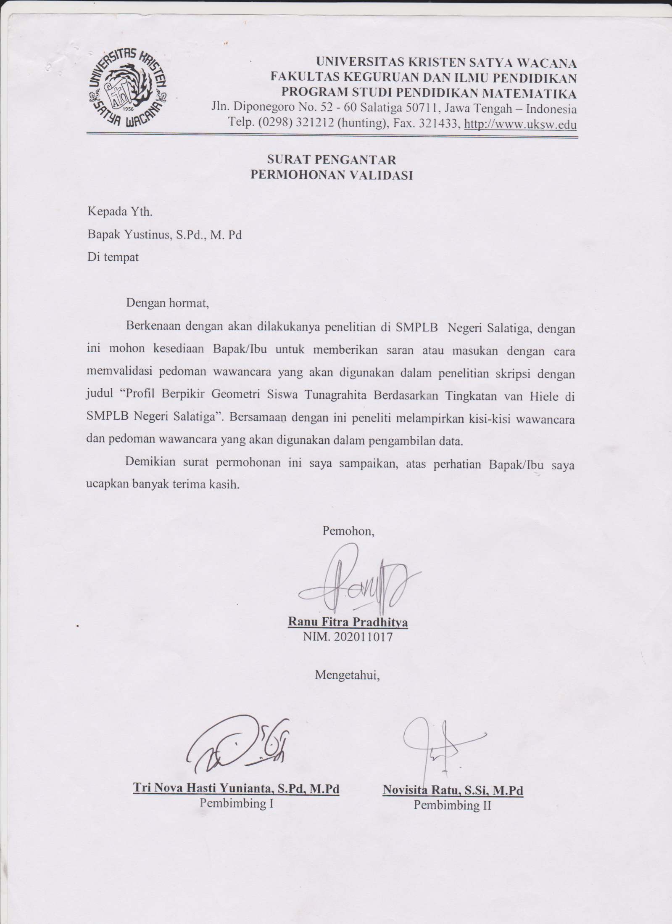
Lampiran 3
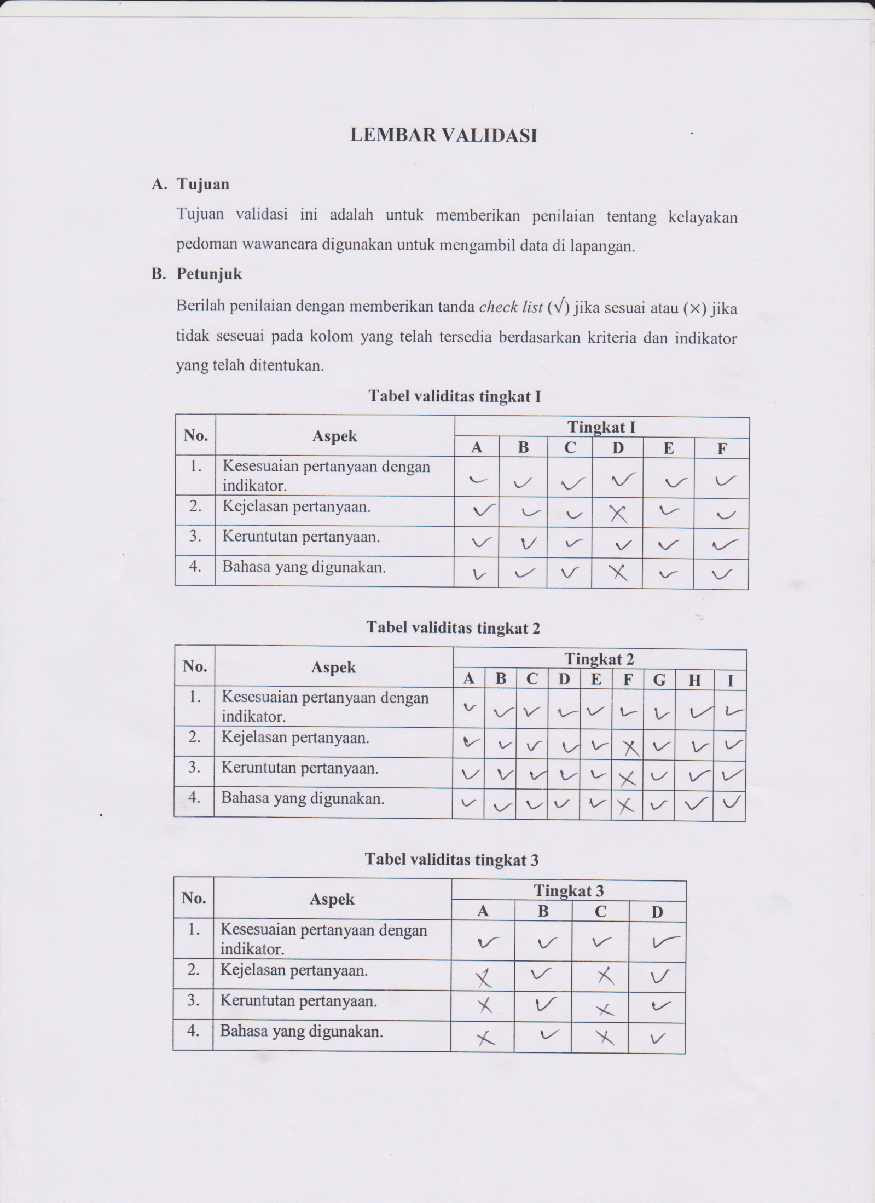
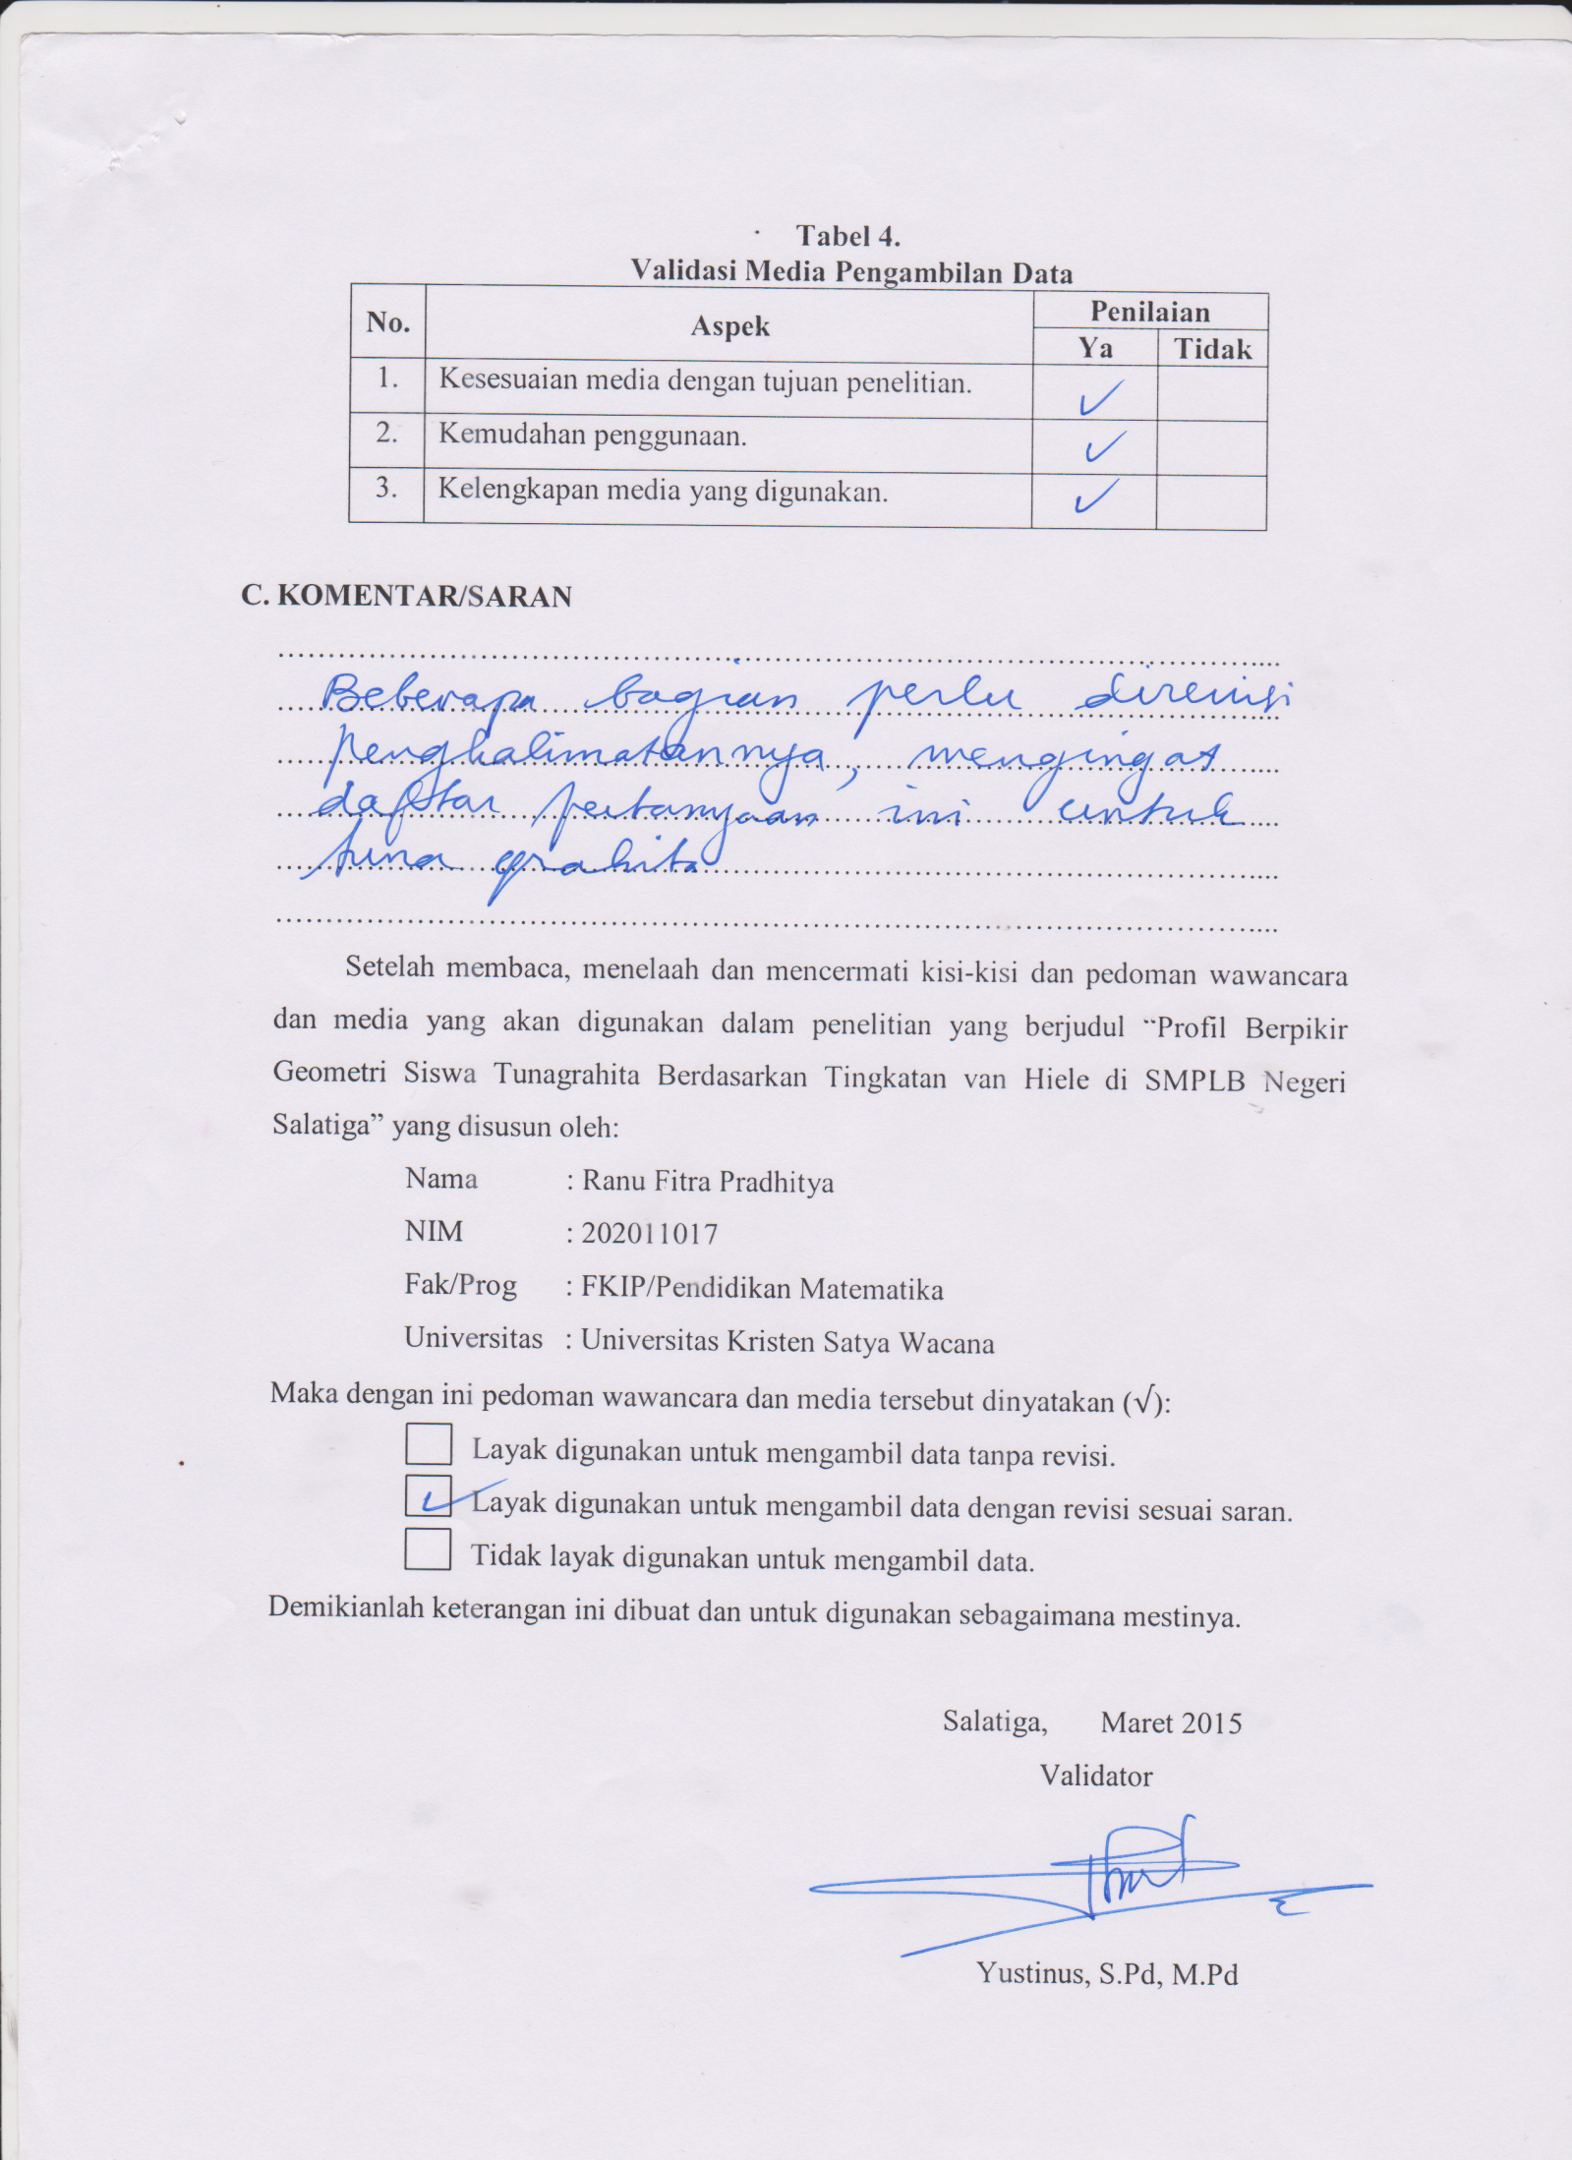
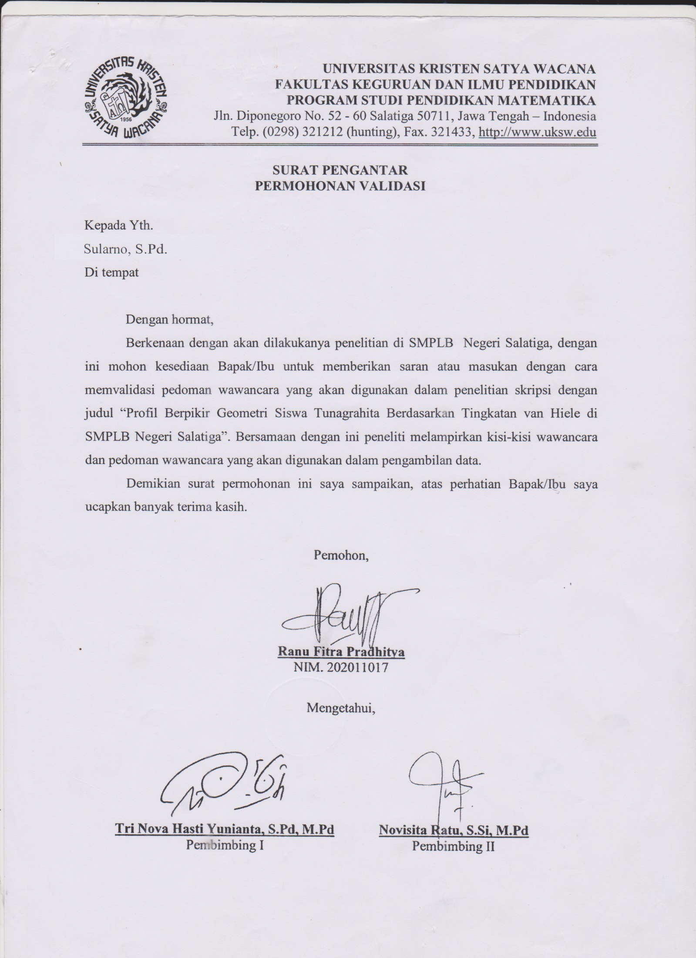
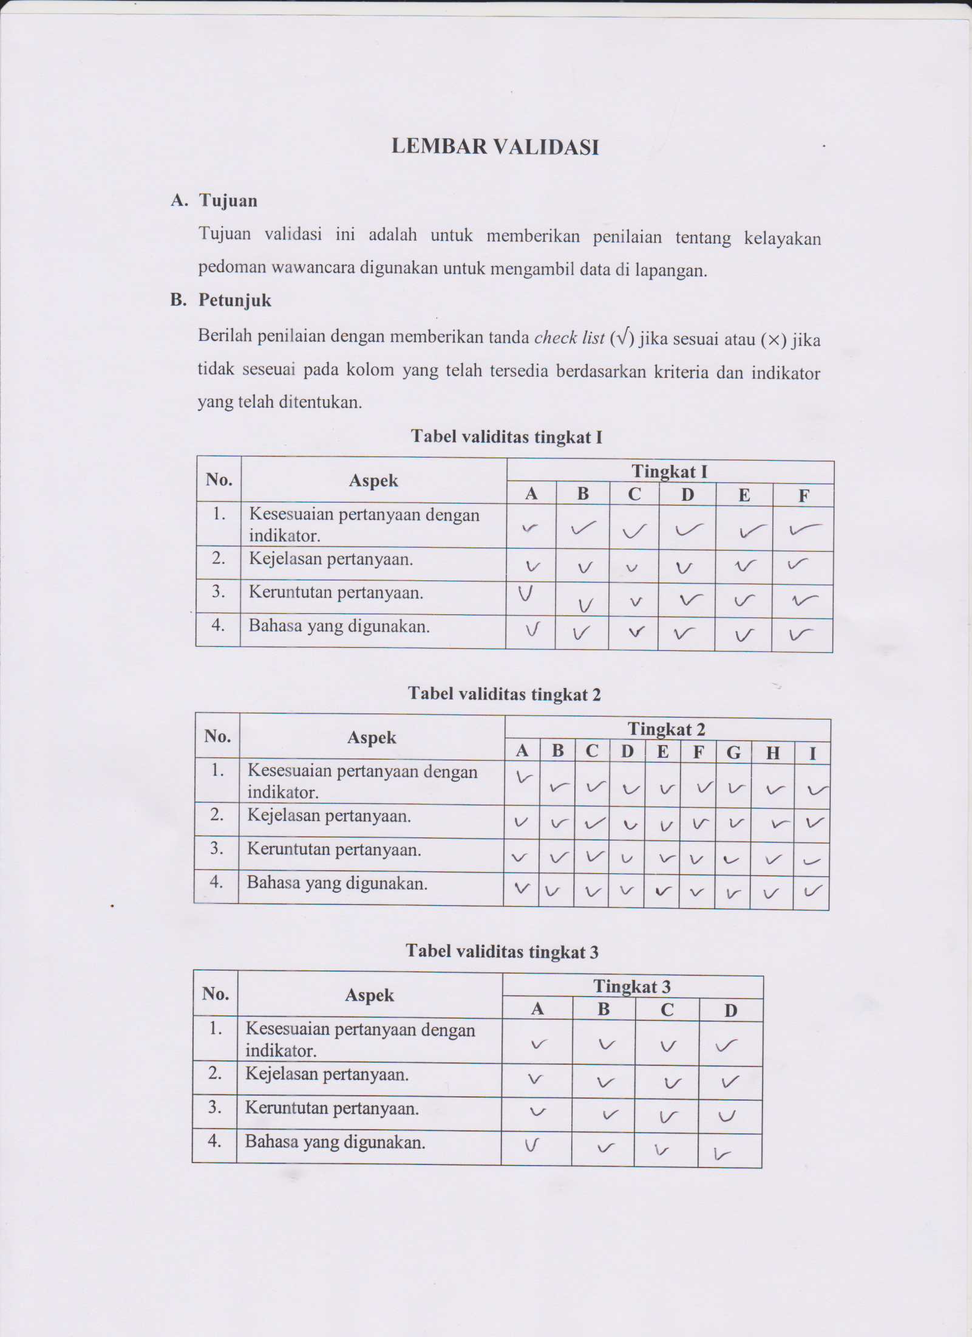
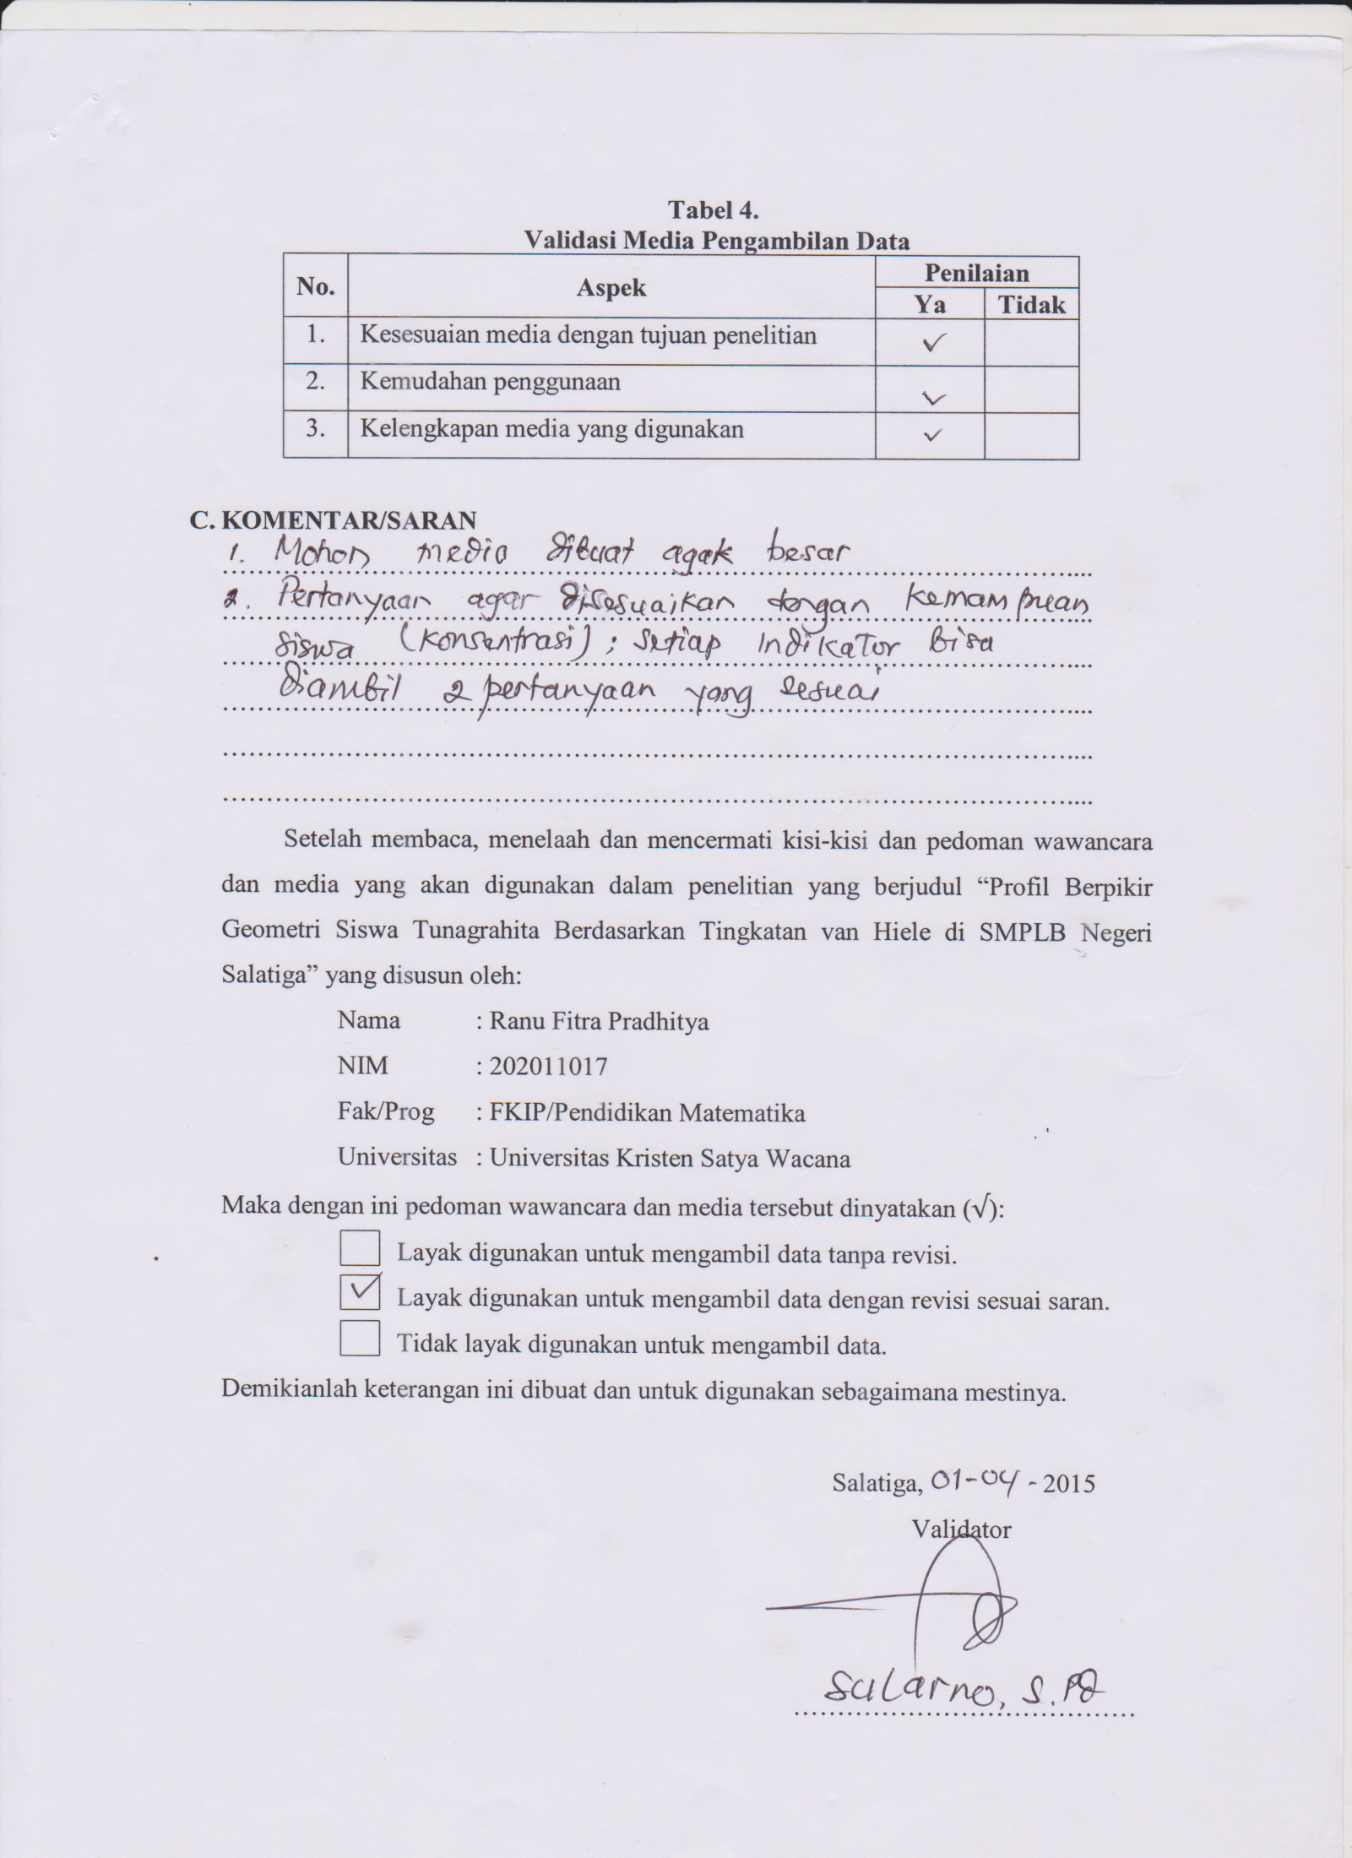
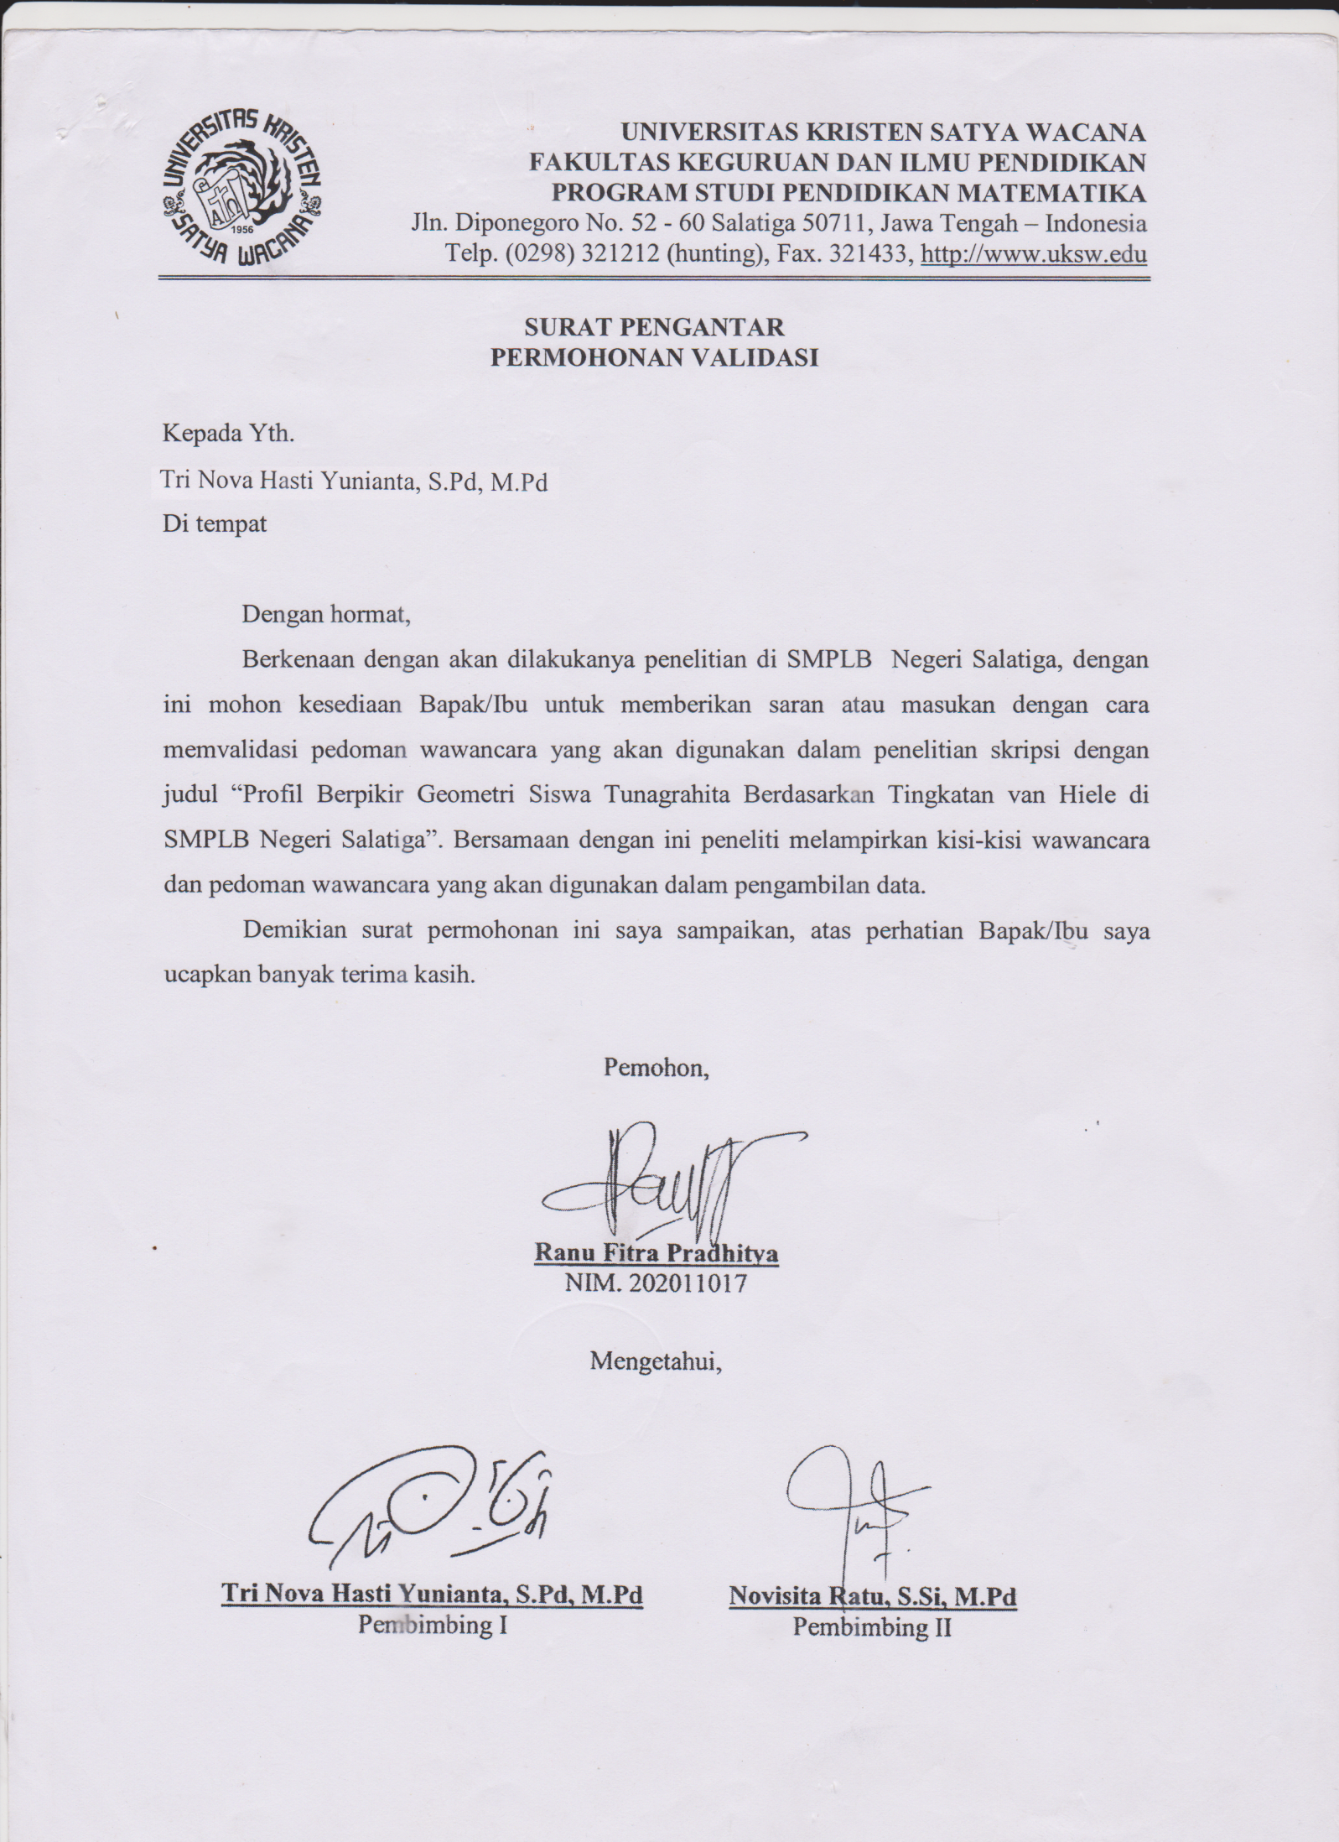
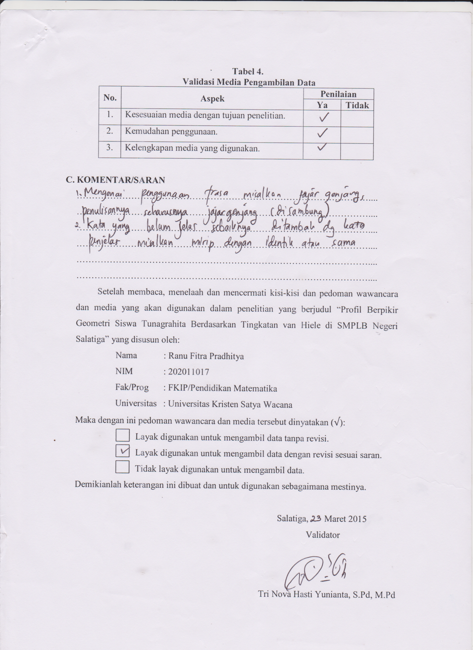
Wawancara dengan AAP, Rabu 8 Mei 2015
Lampiran 4

P: Mas Ranu punya banyak bangun geometri, coba kamu kelompokkan, yang sama dikelompokin, boleh jadi dua, boleh jadi tiga, boleh jadi empat kelompok, yang sama kamu bikin satu, yang menurutmu sama kamu jadiin satu!
S : (subjek mencoba mengelompokkan bangun-bangun geometri yang diberikan)
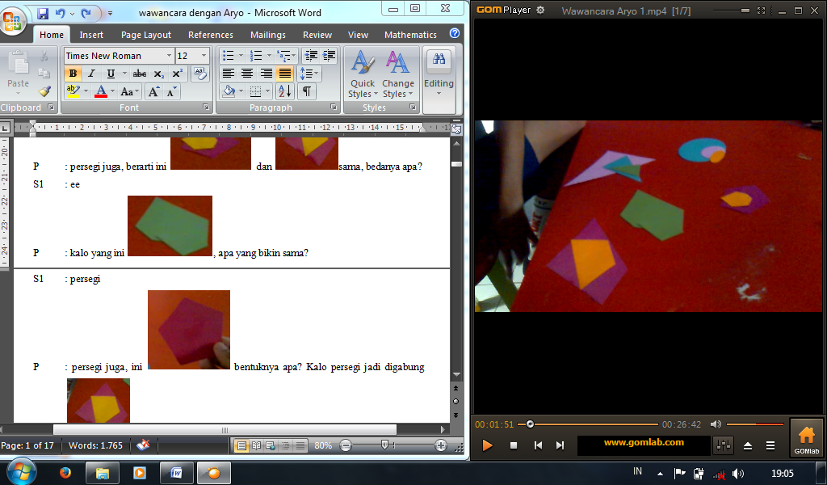
P : kenapa kamu kelompokin bangun seperti ini (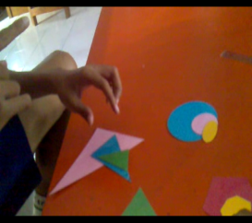), menurutmu sama apa yang sama?
S : lancipnya
P : kalo ini (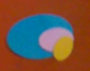) apa samanya ?
S : bundarnya
P : lha yang ini (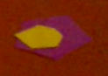) yang sama apanya?
S : persegi
P : kalo yang ini(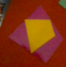), yang sama apanya?
S : pesegi
P : persegi juga, berarti ini () dan () sama, bedanya apa?
S : ee (subjek tidak menjawab)
P : kalo yang ini (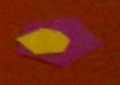), apa yang bikin sama?
S : persegi
P : persegi juga, ini (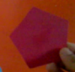) bentuknya apa? Kalo persegi jadi digabung dengan (Gb. )?
S : tidak
P : kenapa?
S : (siswa tidak menjawab)
P : sekarang kamu kelompokan berdasarkan bentuknya, yang bentuknya sama kamu kelompokkan! Tak acak lagi ya
S : iya (subjek mengelompokkan beberapa bangun)
P : itu (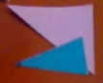) bentuknya apa?
S : persegi
P : itu bentuknya persegi, yang ini()?
S : segitiga
P : terus yang lain kamu kelompokan lagi. Coba kamu kelompokan lagi yang lingkaran dulu coba! Yang lingkaran kamu jadikan satu
S : (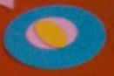)
P : terus yang segiempat mana?
S : (subjek mencoba mengelompokkan)
P : itu segi berapa? (sambil subjek memegang segiempat sembarang)
S : (subjek menghitung sisinya) empat
P : ngikutnya mana?
S : (subjek mengelompokkan dengan segiempat lain)
P : apa ini bentuknya tadi (sambil menunjukkan bangun segitiga)
S : segitiga
P : kenapa segitiga? apa yang tiga?
S : garis
P : garis yang mana coba?
S : (subjek menunjukaan garis yang dimaksud)
P : terus ini segiempat kenapa? (menunjukkan bangun segiempat sembarang)
S : garisnya ada empat
P : coba dihitung
S : satu, dua, tiga empat, (subjek mnghitung banyak sisi)
P : sekarang kelompokkan yang bentuknya sama! Bentuk yang sama dikelompokkan.
S : (mengelompokkan bangun yang disediakan)
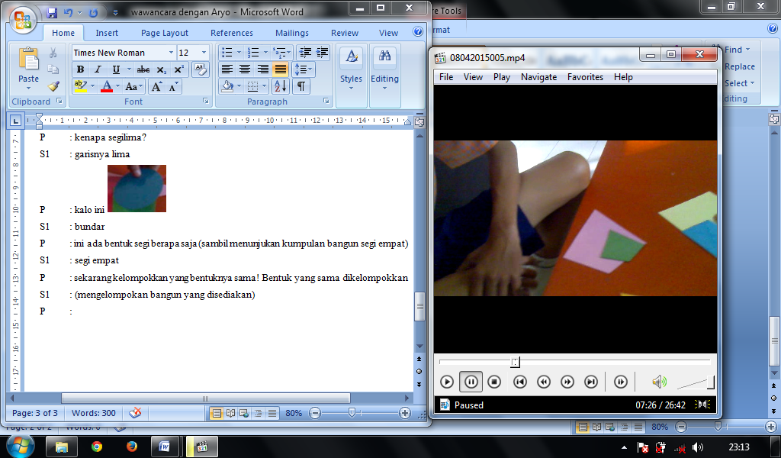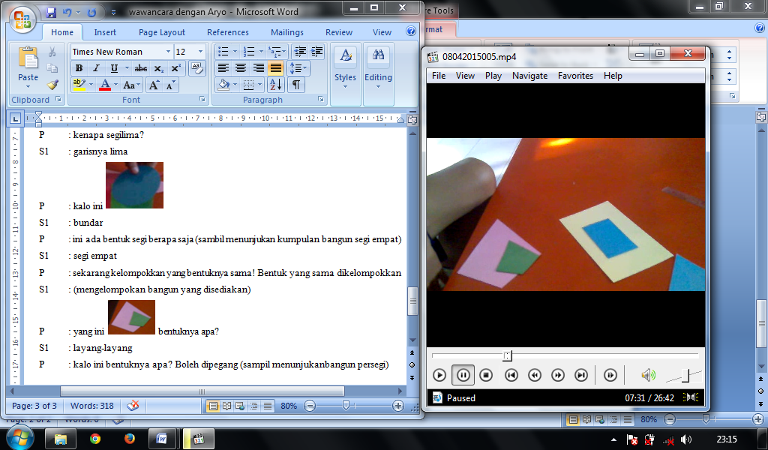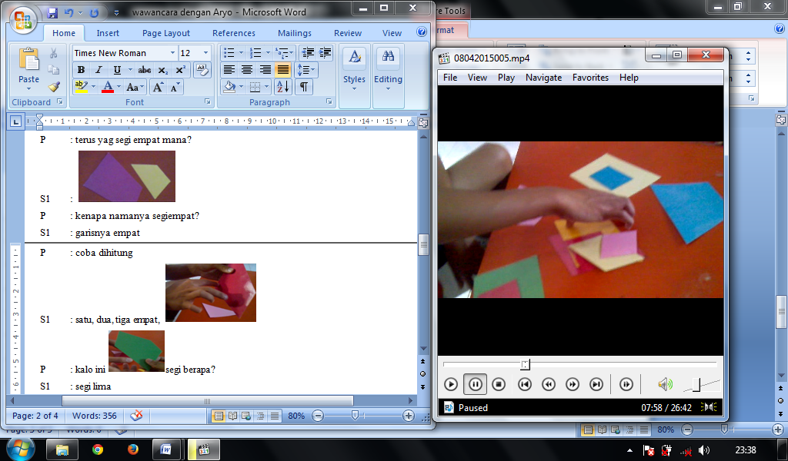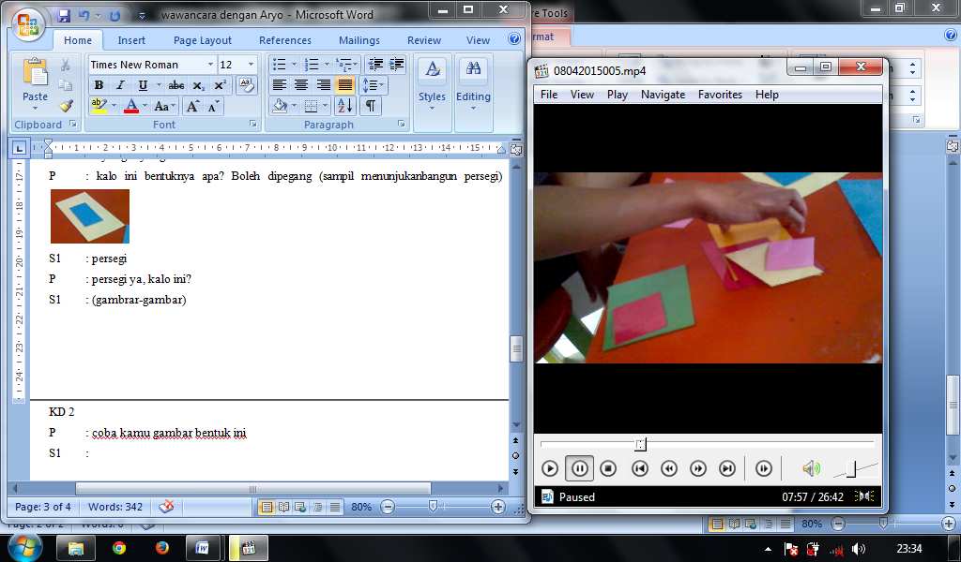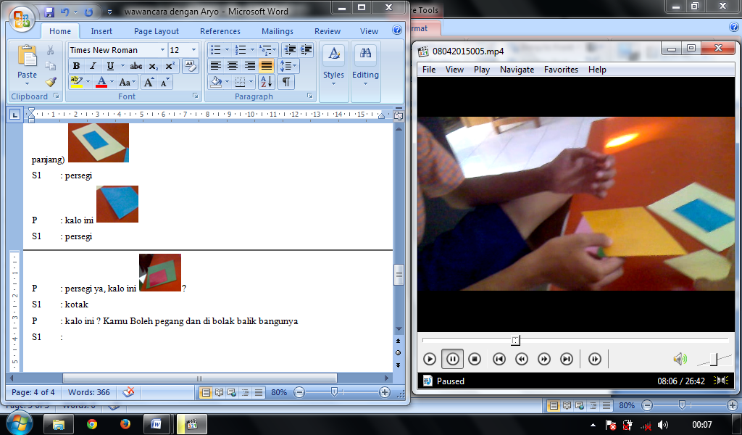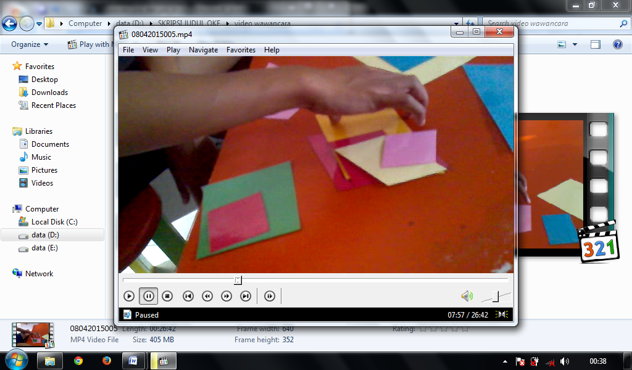
- b. c. d. e. f.

P : yang ini (a) bentuknya apa?
S : layang-layang
P : kalo ini bentuknya (b) apa?
S : persegi
P : kalo ini (c)?
S : persegi
P : persegi ya, kalo ini (d)?
S : kotak
P : kalo ini (e)? Kamu boleh pegang dan di bolak balik bangunnya (kumpulan jajargenjang dan belahketupat)
S : jajargenjang
P : kalo semua ini (f) ini?
S : jajargenjang
P : ini (menunjukkan belahketupat)
S : jajargenjang
P : sekarang di gambar ini ada bentuk apa saja? Itu lho ada bentuk persegi, ada bentuk persegipanjang, coba dicari! (sambil menunjukkan gambar)
digambar, diorek-orek boleh, dikotak.i!

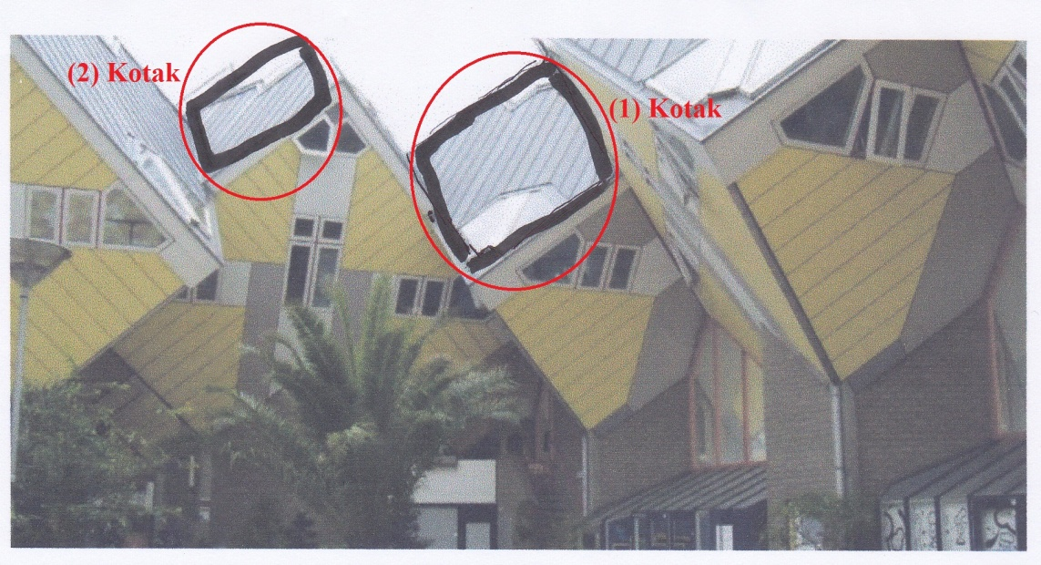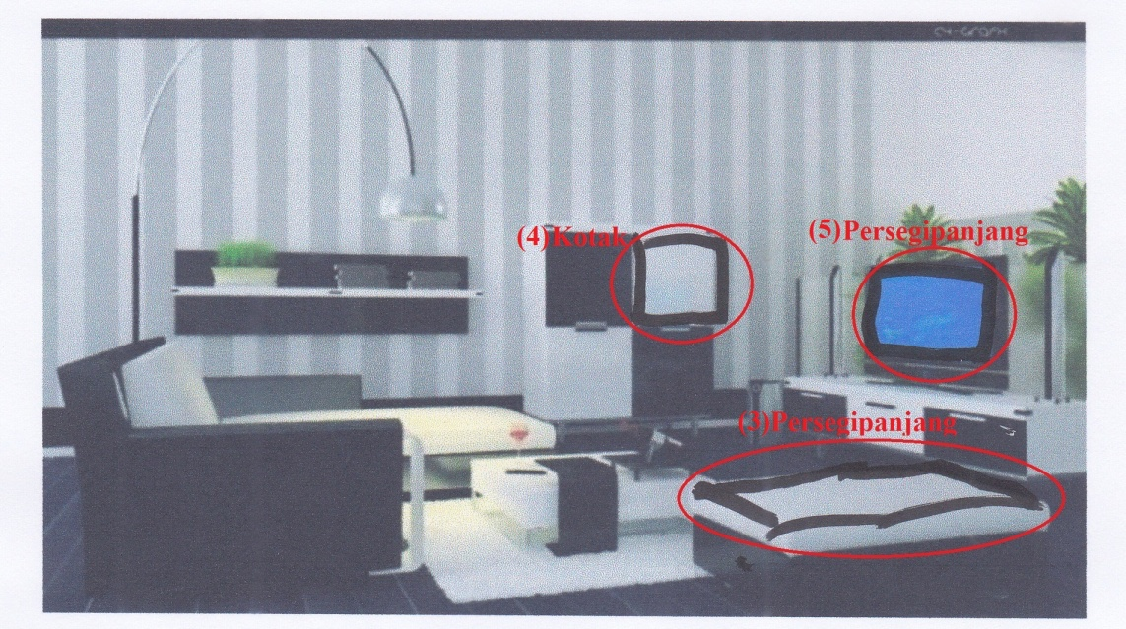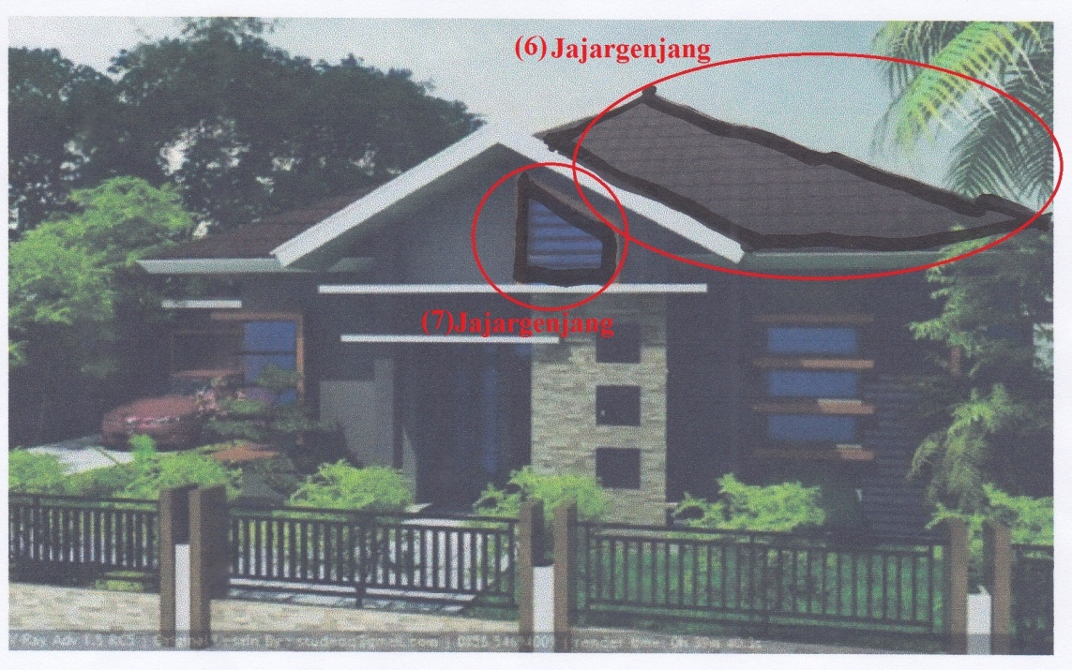

P : itu (1) bentuknya apa?
S : kotak
P : yang lain ada nggak?
itu (2) bentunya apa?
S : kotak
P : itu (3) bentuknya apa?
S : persegipanjang
P : itu (4) bentuknya apa?
S : kotak
P : ada lagi?
itu (5) bentuknya?
S : persegipanjang
P : itu (6) bentuknya apa?
S : jajargenjang
P : ada lagi ndak?
itu (7) apa bentuknya?
S : jajargenjang
P : coba kamu gambar bentuk ini (trapesium sama kaki)!
S : (subjek menggambar bentuk trapesium)
P : kamu nggambar apa namanya?
S : persegi
P : kalo kamu gambar ini bentuk apa ini? (menunjukkan jajargenjang)
S : jajargenjang
P : coba kamu gambar jajargenjang
S : (subjek menggambar bentuk jajargenjang)
P : itu namanya apa?
S : jajargenjang
P : kalo kamu nggambar persegipanjang bisa tidak? Coba persegipanjang itu kaya apa? Kamu gambar coba!
S : (subjek menggambar persegipanjang)
P : itu namanya apa?
S : persegipanjang
P : kalo yang persegi saja tidak pakai panjang bisa tidak gambarnya?
S : (subjek menggambar persegi)
P : sekarang kamu ambil dua buah bangun yang menurutmu mirip!
S : (subjek mengambil belahketupat dan jajargenjang)
P : itu mirip, kenapa mirip?
S : sama
P : sama kenapa?
S : sama-sama jajargenjang
P : ini bentuknya apa tadi (menunjuk belahketupat)
S : jajargenjang
P : kalo ini (menunjuk bentuk jajargenjang)
S : jajargenjang
P : yang lain coba, ambil yang lain yang mirip selain itu tadi! Yang ada miripnya
S : (subjek persegi dan persegipanjang)
P : itu kenapa mirip?
S : ehmmm…
P : yang mirip apanya?
S : garisnya
P : kenapa garisnya?
S : sama-sama kotak (sambil menunjuk bangun)
P : yang mana yang kotak?
S : (subjek menunjuk bangun)
P : kamu tahu persegi, persegi itu yang kaya apa? Bentuknya kaya apa?
persegi itu kaya apa ya...
menurutmu persegi itu kaya apa?
S : (subjek diam)
P : bentuknya kaya apa aja, contohnya?
S : persegi itu kaya,….. Kotak
P : kalo persegipanjang kaya apa?
S : kaya kotak yang panjang
P : terus kalo jajargenjang itu yang kaya apa?
S : jajargenjang, (subjek kembali diam)
P : jajargenjang itu kaya apa? (sambil menunjukkan jajargenjang)
S : garisnya miring
P : kalo ini tadi bentuknya apa? (menunjukkan bangun belahketupat)
S : hemn... (subjek kembali diam)
P : belahketupat itu yang kaya apa? (sambil menunjukkan belahketupat)
S : miring
P : kalo yang ini apa bentuknya? (menunjukkan layang-layang)
S : layang-layang,
P : lha layang-layang itu yang kaya apa?
S : (subjek tidak menjawab)
P : kaya apa?
S : panjang
P : panjang yang mana?
S : yang bawah (sambil menunjuk sisi layang-layang yang lebih panjang)
P : itu yang bawah panjang?
S : iya
P : kalo ini bentuknya apa? Bangun apa? (sambil menunjukkan trapesium)
S : jajargenjang
P : sudah ya nggambarnya, sekarang ini (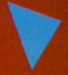) betuknya apa tadi?
S : segitiga
P : coba kamu bentuk persegi dari dua segitiga ini! Bisa tidak digabungin bentuknya jadi persegi?
S : (subjek membentuk bangun persegi)
P : itu bentuknya apa?
S : kotak
P : kalau pakai ini (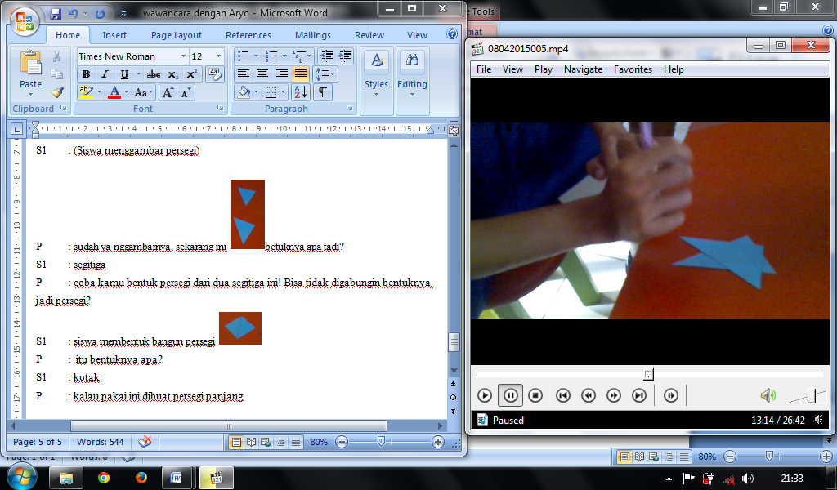) dibuat persegipanjang bisa tidak? Seperti yang tadi
S : (subjek membentuk persegipanjang)
P : kalo ini () dibuat jajargenjang!
S : (subjek membentuk jajargenjang)
P : kalo ini () dibuat layang-layang!
S : (subjek membentuk layang-layang)
P : itu namanya apa?
S : layang-layang
P : sekarang yang persegipanjang yang mana?
S : ini (subjek menunjuk bangun tersebut)
P : itu namanya?
S : persegipanjang
P : kalo ini (sambil menunjukkan potongan persegi)
S : kotak
P : Tolong kotak ini ditutupkan ke persegipanjang ini, nanti ada berapa banyak kotak yang dibutuhkan!
S : (Gb. 4.16, subjek melakukan pengubinan)
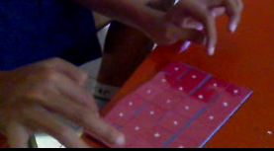
P : butuh berapa itu kotaknya?
S : dua puluh empat (subjek menghitung satu persatu terlebih dahulu)
P : terus ini segiempat kenapa? (menunjukkan bangun segiempat)
S : garisnya ada empat
P : coba dihitung
S : satu, dua, tiga empat, (subjek menghitung banyak sisi)
P : ini bentuknya apa tadi? (menunjukkan persegi)
S : kotak
P : tahu tidak sisi? Yang mana?
S : (subjek menunjuk bagian bangun yang menurutnya sisi namun subjek menunjuk pojok)
P : ada berapa sisinya?
S : ada empat (subjek menghitung jumlah sudutya)
P : kalo yang ini, yang sisi yang mana?
S : (subjek kembali menunjuk bagian yang dianggapnya sisi namun subjek menunjuk bagian pojok atau sudut)
P : di sini coba (pada bangun persegipanjang besar kuning) sisi yang mana?
S : subjek menandai bangun yang merupakan sisi (subjek memberi titik pada sudut)
P : kalo sisi?
S : (subjek kembali menandai bagian yang merupakan sisi namun subjek memberi titik pada sudut)
P : ini punya bangun baru (trapesium) yang menurutmu sisi itu yang mana? Di garis coba! Yang menurutmu sisi itu yang mana, ditandai!
S : (subjek menandai bagian yang merupakan sisi tapi subjek menandai titik pada sudut)
P : kalo sudut tahu nggak?
S : ehmnn…
P : sudut itu yang mana?
S : (subjek menunjuk bagian yang dianggapnya sudut namun subjek menunjuk sisi)
P : sudut itu apa?
S : (subjek tidak menjawab)
P : ini apa ini (sambil menunjuk sudut persegi)
S : sisi
P : kalo sudut?
S : (siswa menunjuk sudut)
P : bedanya sisi sama sudut apa?
S : (subjek tidak menjawab)
P : sudut mana sisi mana coba?
S : sudut ini (subjek menunjuk sudut)
P : kalo sudut yang mana?
S : (subjek menandai bagian yang merupakan sudut tapi subjek menggaris sisi)
P : sudut yang mana?
S : (subjek menandai bagian yang merupakan sudut namun subjek menunjuk sudut)
P : itu namanya apa? Yang sudut yang mana?
S : ini sama ini (subjek menujuk sudut yang ditandai tadi)
P : coba pakai ini (persegipanjang kecil biru) sudut yang mana?
S : (subjek menandai bagian yang merupakan sudut namun subjek memberi tanda titik pada sudut)
P : terus kalo sisi?
S : (subjek menandai bagian yang merupakan sisi namun subjek kembali menujuk sudut)
P : bedanya sisi sama sudut? Oh ini yang sudut ini yang sisi coba!
S : (subjek mencoba menandai bagian bangun pesegipanjang)
P : yang sudut mana, ditandai tidak apa-apa
S : (subjek menandai bagian yang merupaka sudut namun subjek menggaris sisi)
P : itu namanya?
S : sudut
P : kalo sisi?
S : (subjek menandai sudut)
P : bedanya sisi sama sudut apa?
S : (subjek diam tidak menjawab)
P : kalo diagonal tahu tidak? Pernah denger belum?
S : pernah
P : mana yang merupakan diagonal? Ada nggak diagonalnya?
S : (subjek menunjuk sudut)
P : itu namanya apa?
S : diagonal
P : pernah diajarin pak L atau pak W ?
S : pernah
P : diagonal yang mana coba? Coba di garis pake ini (penggaris)!
S : (subjek membuat garis yang menunjukkan diagonal namun subjek menggaris bagian sisi)
P : itu diagonal?
S : iya
P : kalo sisi sejajar pernah denger belum?
S : pernah
P : ada tidak sisi sejajar, mana sama mana?
S : (subjek menunjuk sudut jajargenjang)
P : kalo sisi yang berhadapan tahu nggak? Sisi yang berhadapan mana sama mana?
S : (subjek menandai sisi yang berhadapan namun subjek menunjuk sudut yang berdekatan)
P : sudut siku-siku tahu tidak? Pernah denger belum?
S : pernah
P : mana, siku-siku yang mana?
S : (subjek menunjuk pojok bangun persegipanjang)
P : kalo ini ada yang siku-siku tidak (menunjukkan suatu bangun jajargenjang)
S : (subjek menunjuk pada sudut suatu jajargenjang)
P : itu siku-siku tidak?
S : tidak
P : dari kumpulan bangun ini yang siuku-siku yanga mana? Ada yang siku tidak?
S : (subjek menunjuk pada pojok persegipanjang dan persegi)
P : kalo ini siku-siku tidak? (menunjukkan bangun trapesium)
S : tidak
P : kalo ini siku-siku tidak? (menunjukkan bangun persegipanjang)
S : tidak
P : yakin tidak?
S : ndak
P : ini bentuknya apa tadi (menunjuk persegi)
S : persegi
P : kalo ini (menunjuk persegipanjang)
S : persegipanjang
P : kamu liat, kamu pegang, boleh dipegang, boleh dibawa!
bedanya apa?
S : garisnya itu panjang (menunjuk persegipanjang)
P : ini sama tidak (persegipanjang dan jajargenjang)?
S : nggak
P : bedanya apa? Yang nggak sama apanya?
S : garisnya
P : garisnya kenapa?
S : ini (jajargenjang) miring, ini (persegipanjang) garisnya panjang
P : ada yang sama tidak?
S : garisnya sama panjang
P : kalo ini bedanya? (persegi dan belahketupat)
S : (subjek tidak menjawab)
P : ini apa namanya? (menunjuk belahketupat merah besar)
S : jajargenjang
P : sama apanya?
S : kotak
P : yang sama apanya?
S : ada garisnya
P : garisnya kenapa?
S : garisnya itu....empat
P : itu kan yang sama, yang beda? Yang membedakanya?
S : garisnya
P : garisnya kenapa?
S : garisnya miring (sambil membawa belahketupat)

Wawancara dengan MAY, Rabu 8 Mei 2015
Lampiran 5

P : Mas ranu punya banyak bangun, sekarang kamu buat kelompok-kelompok yang menurutmu itu ada yang sama!
S : (subjek mencoba mengelomokan bangun)
P : ini (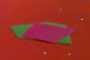) kenapa sama ini? Kan yang sama? Itu sama nggak?
S : oh...
P : boleh, yang sama apanya?
S : (subjek berpikir)
P : kan dikelompokin satu kelompok itu ada yang sama
S : oh iya ya.....
P : coba diacak lagi boleh, satu kelompok ada yang sama
S : (subjek kembali mengelompokkan)
P : yang sama?
S : ini (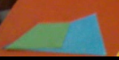) pucuknya lancip
P : apalagi, apa yang sama?
apanya yang sama?
S : ini (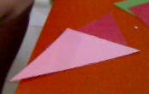) sama panjang
P : ini (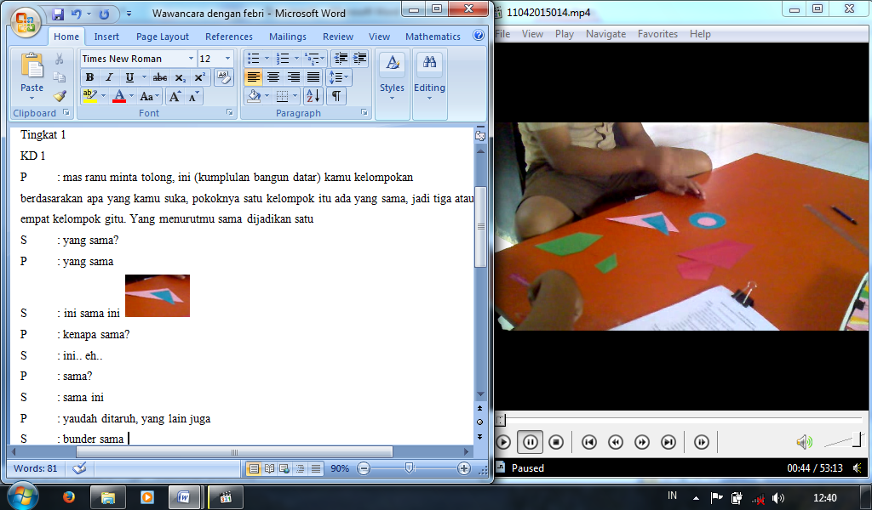) yang sama apanya?
S : lingkaran
P : ini (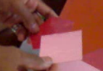) yang sama apanya?
S : ehm…… (subjek tidak menjawab)
P : yang ini, yang sama apanya, ada yang sam nggak?
S : (subjek tidak menjawab)
P : sekarang ini dikelompokan berdasarkan bentuknya! Ow ini bentuknya sama, ayo coba!
S : (subjek mencoba mengelompkan bangun)
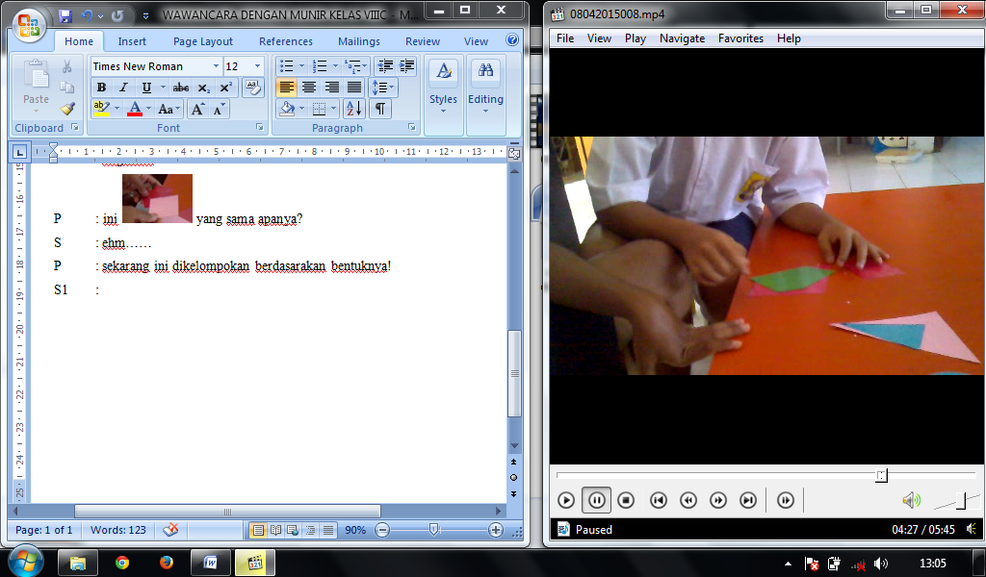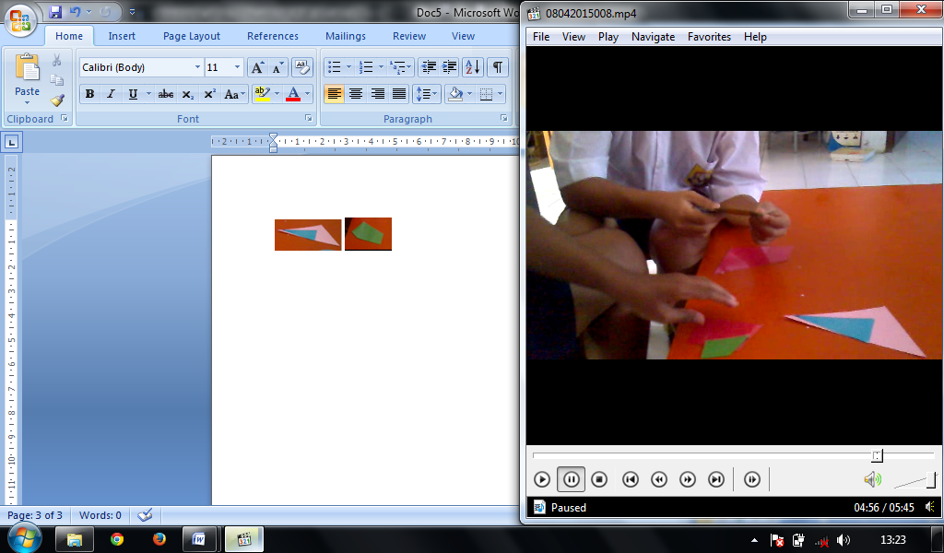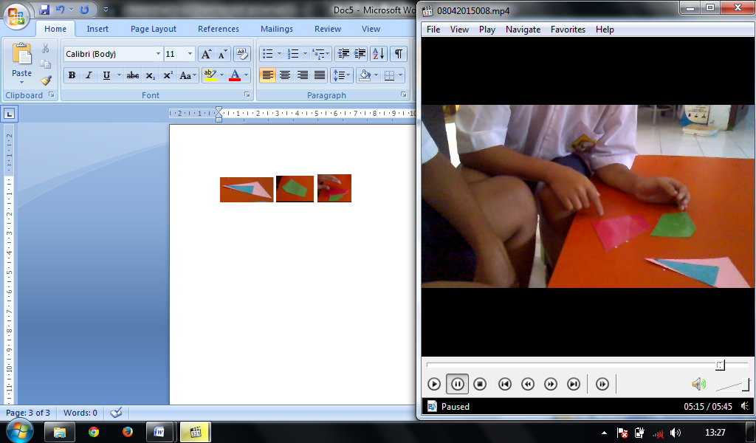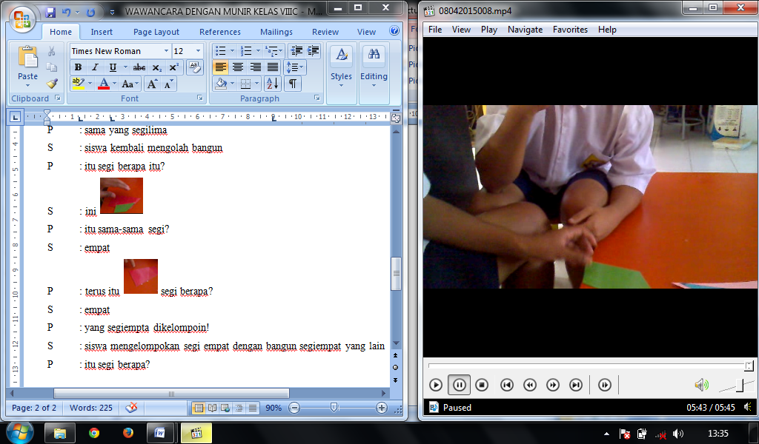
- b. c. d. e.

P : ini (a) akan sama-sama?
S : bundar
P : bundar,
itu (b) sama-sama?
S : oh ini b)
P : sama-sama apa itu?
S : segitiga
S : (subjek kembali mengolah bangun, mencari yang sama)
P : itu segi berapa itu?
S : ini (c)
P : itu sama-sama segi?
S : empat
P : terus itu (d) segi berapa?
S : empat
P : yang segiempat dikelompokin!
S : (subjek mengelompokkan segiempat dengan bangun segiempat yang lain)
P : itu (e) segi berapa?
S : lima (subjek menghitung sisinya)
P : yang segilima mana?
S : subjek mengelopokan bangun segilima yang lain
P : sekarang kelompokkan bangun berdasarkan bentuknya, bentuknya yang sama!
S : (subjek mengelompokkan bangun berdasarkan bentuknya)
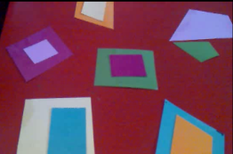
P : ini namanya? (sambil menunjukkan bentuk trapesium)
S : (subjek tidak menjawab)
P : ini kaya apa? Bentuknya kaya apa? (sambil menunjuk belahketupat)
S : (subjek tidak menjawab)
P : tak tanyain aja, yang persegi yang mana?
S : (subjek menunjuk kelompok persegi)
P : yang persegipanjang?
S : (subjek menunjuk kelompok persegipanjang)
P : yang jajargenjang?
S : (subjek menunjuk kelompok layang-layang)
P : yang layang-layang?
S : (subjek menunjuk kelompok belahketupat)
P : yang belahketupat?
S : (subjek menunjuk kelompok trapesium)
P : kalo trapesium tahu nggak yang mana? Pernah denger trapesium belum?
S : (subjek terdiam)
P : ini bentuknya apa? (menunjukkan kelompok bangun trapesium)
S : (subjek kembali terdiam)
P : sekarang, mas ranu punya gambar (sambil menunjukkan gambar). Di gambar ini ada bangun apa saja?
S : (subjek mencoba mencari bentuk-bentuk pada gambar)
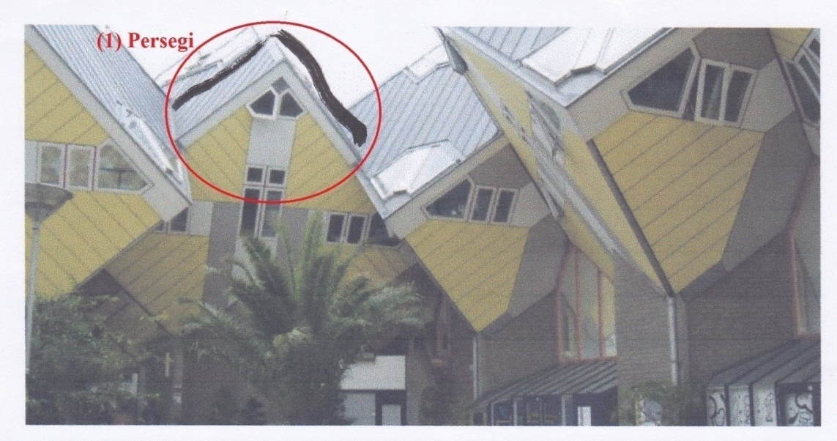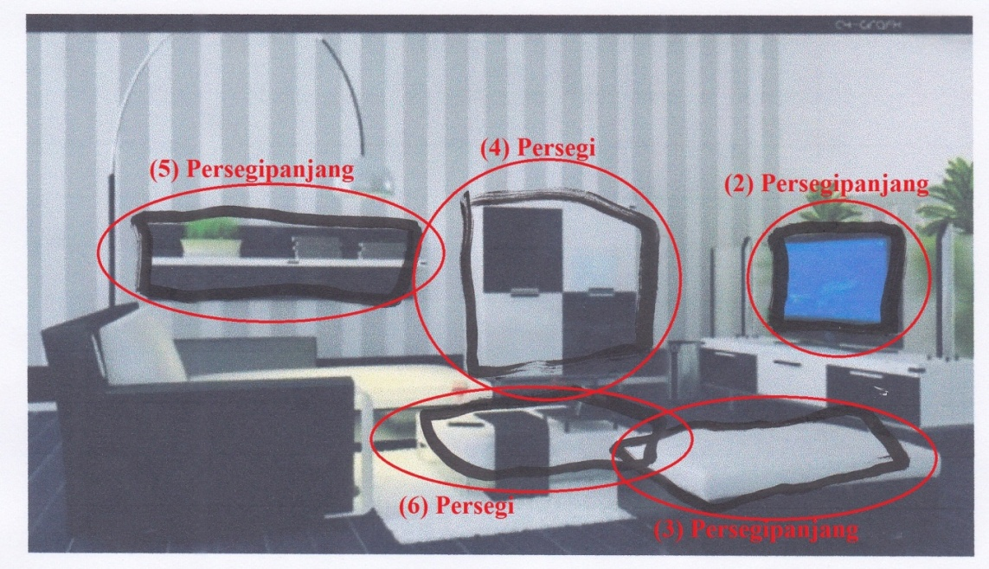
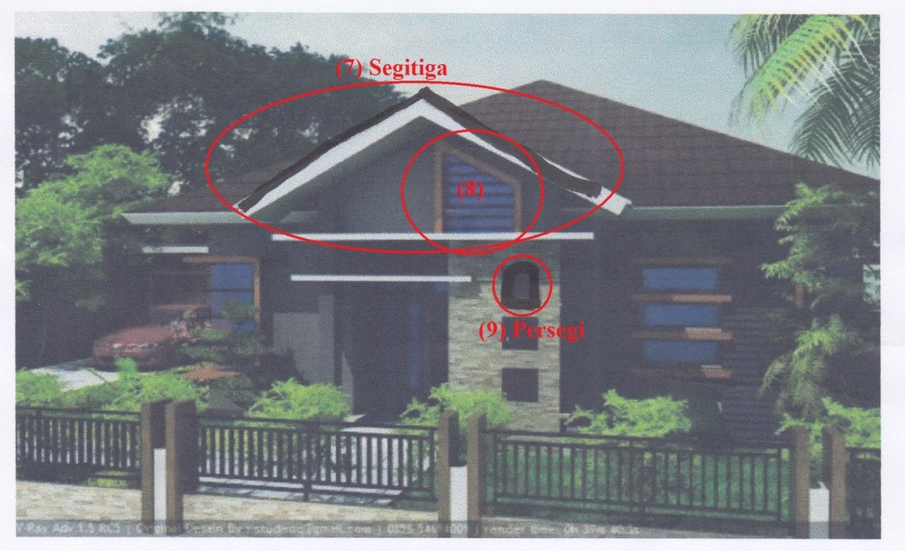

P : ini ada bentuk apa saja?
S : (subjek menandai sebuah bentuk)
P : itu (1) bentuknya apa?
S : persegi
P : persegi itu kaya apa? Berapa sisinya?
S : tiga
P : terus apa lagi? Ada bentuk apa saja?
S : ini (2)
P : bentuknya apa?
S : persegipanjang (sambil menandai)
P : terus apa lagi?
S : (3) persegipanjang (sambil menandai)
P : apa lagi?
S : ini (4)
P : apa bentuknya?
S : kubus… persegi (sambil menandai)
P : ada lagi nggak?
S : ini (5) persegipanjang (sambil menandai)
P : ini boleh, ini boleh, sembarang
S : (6) persegi (sambil menandai)
P : ada lagi nggak. Yang bawah ada nggak?
S : ini (7) segitiga (sambil menandai)
Ini (8)
P : apa?
S : opo jenenge….
P : sing liyane we, sing kok reteni!
S : ini (9) persegi (sambil menandai)
P : opo neh?
S : (sisa tidak menjawab)
P : ayo munir coba gambarkan jajargenjang!
S : (subjek mengambar bentuk jajargenjang)
P : namanya apa?
S : jajargenjang
P : tadi sudah jajargenjang, sekarang trapesium!
S : ow iyooo..
(subjek menggmabar trapesium)
P : ini apa?
S : trapesium
P : dikasih nama gambarnya
S : (subjek menamai nama bangun yang dia buat)
P : sekarang nggambar bentuk ini, sama dengan ini (Gb. 4.21c, persegipanjang)!
S : (subjek menggambar bentuk bangun persegipanjang
sesuai bangun yang diberikan)
P : ayo munir coba gambarkan jajargenjang!
S : (subjek mengambar bentuk jajargenjang)
P : namanya apa?
S : jajargenjang
P : tadi sudah jajargenjang, sekarang trapesium!
S : ow iyooo..
(subjek menggmabar trapesium)
P : ini apa?
S : trapesium
P : dikasih nama gambarnya
S : (subjek menamai nama bangun yang dia buat)
P : sekarang nggambar bentuk ini, sama dengan ini (persegipanjang)!
S : (, subjek menggambar bentuk bangun persegipanjang
sesuai bangun yang diberikan)
P : ini sekarang ambil dua bangun yang menurutmu ada kemiripan, ada kesamaan, dari yang gede-gede aja ini!
S : (subjek mencari bangun dan,mengambil persegi dan persegipanjang)
P : menurutmu ada yang sama apa?
S : sisi, ujung
P : ujungnya yang mana?
S : panjangnya, kalo kubus (persegi) kecil, kalo panjang,..panjang
S : (subjek mengambil belahketupat dan jajargenjang)
P : lha kenapa sama? Yang sama apanya? Munir apa yang sama?
S : sama-sama memiliki empat sisi yang sama
lebarnya sama.panjang, panjangnya sama
P : yang mana?
S : (subjek menunjuk bagian yang dimaksud/sisi)
P : terus yang beda apanya?
ini apa namaya? (menunjuk jajargenjang)
S : belahketupat
P : yang ini (belahketupat)
S : jajargejang
P : jajargenjang yang mana?
S : (subjek tidak menjawab)
P : jajargenjang yang mana?
S : (subjek menunjuk jajargenjang)
P : belahketupat yang mana?
S : (subjek menunjuk belahketupat)
P : yang sama apanya?
S : sisinya
P : sisinya kenapa?
S : sama
P : terus yang beda,
S : ada
P : apanya yang beda?
S : ini (belahketupat) sisinya sama, panjangnya sama, lebarnya sama
P : kalo yang ini? (sambil menunjuk jajargenjang)
S : ini (jajargenjang) lebarnya sama, panjangnya sama
P : jadi ada samanya nggak? Ini (jajargenjang dan belahketupat) bentuknya sama?
S : tidak
P : bedanya apa? Kalo ini (jajargenjang) kenapa kalo ini (belahketupat) kenapa?
S : hemn...
P : tahu persegi kan, persegi itu yang seperti apa?
S : (subjek tidak menjawab)
P : kan tahu bentuknya persegi, ini bentuknya apa (sambil menunjukkan bangun persegi)?
S : persegi
P : lha persegi itu apa?
ayo munir persegi itu yang seperti apa?
S : hahaa… (subjek tidak menjawab)
P : kalo aku nggak tahu persegi, persegi itu yang kaya apa sih munir?
S : sama sisi
P : sama sisi, apa lagi?
S : memiliki empat ujung
P : lainya ada tidak? Mungkin bentuknya seperti apa?
seperti apa bentuknya?
S : (subjek tidak menjawab)
P : lha sekarang, persegipanjang itu yang kaya apa?
S : persegipanjang itu, memiliki panjang yang sama
P : yang mana?
S : (subjek menunjukkan bagian sisi yang memliliki panjang yang sama)
Sini sama sini (subjek menunjuk sisi panjang)
P : terus?
S : memiiki lebar yang sama
P : ada lagi?
S : (subjek terdiam)
P : jajargenjang itu yang seperti apa?
S : yang gini (menunjuk suatu bangun)
P : ya maksudnya diceritakan!
S : jajargenjang (subjek terdiam)
P : kalo ini (sambil menujukan persegipanjang)
S : persegipanjang
P : kalo ini (sambil menunjukkan jajargenjang)
S : jajargenjang
P : jajargenjang itu yang kaya apa?
S : ikine podo (sambil menunjuk sisi yang sama panjang)
P : jajargenjang yang kaya apa? Bisa nggak cerita?
S : sing koyo omah kae hahaha
P : omah sing pye? Nak adike tanya, mas piye mas bentuk.e?
S : (subjek terdiam)
P : layang-layang yang seperti apa?
S : kaya gitu
P : lha kaya apa?
S : memiliki empat sisi
P : he.e bener, terus?
S : memiliki lebar yang sama, eh panjang
P : yang mana sama yang mana?
S : subjek menunjuk bagian yang sama panjang
P : terus apalagi menurutmu?
S : lebarnya sama
P : yang mana?
S : subjek menunjukkan bagian yang lebarnya sama
P : terus ada lagi nggak? Koyo opo bentuk.e?
S : (subjek kembali terdiam)
P : terus ini (sambil menunjukkan bangun belahketupat) bentuknya apa?
S : belahketupat
P : belahketupat itu yang kaya apa?
S : mempunyai empat sisi
P : bener, terus?
S : ujung yang sama
P : mana?
S : (subjek menunjukkan ujung/sudut yang sama)
P : ujung yang sama, terus apa lagi?
S : (subjek kembali terdiam)
P : benda apa yang bentuknya belahketupat?
S : (subjek kembali terdiam)
P : terus ini (menunjukkan bentuk trapesium sama kaki) bentuknya apa ini?
S : trapesium
P : trapesium itu yang kaya apa? Kalau ditanya
S : kaya rumah
P : iya ya, kaya rumah, bener, lainya?
S : memiliki empat..
P : apa?
S : opo iki jenenge?? Empat unjung
P : terus ini bentuknya apa? (sambil menujukkan bentuk trapesium siku-suku)
S : (subjek tidak menjawab)
P : bentuknya apa ini? Bangun apa?
S : segiempat
P : segiempat apa?
S : subjek mencoba membandingkan dengan bangun-bangun yang lain
P : nggak ada namanya? Segiempat tok?
S : (subjek tidak menjawab)
P : segi apa ini? (menunjukkan segitiga)
S : segitiga
P : sekarang tugasnya mas munir bentuk persegi, dipasang-pasangkan membentuk persegi!
S : (subjek mencoba membentuk bangun persegi)
P : sekarang munir bentuk layang-layang, pye?
S : (subjek mencoba membentuk bangun layang-layang)
P : dibolak balik boleh
S : (layang-layang yang dibuat subjek)
P : sekarang kalo jajargenjang bisa tidak?
S : (subjek mencoba membantuk bangun jajargenjang)
P : ini bentuknya apa?
S : jajargenjang
P : yaudah lanjut, ini bentuknya (sambil menunjukkan bangun persegipanjang untuk pengubinan)
S : persegipanjang
P : ini bentuknya (sambil menunjukkan bangun persegi kecil untuk pengubinan)
S : persegi
P : sekarang minta tolong, sekarang berapa banyak persegi yang dibutuhkan buat menutup seluruh permukaanya (persegipanjang), dengan cara diubinkan!
S : subjek melakukan pengubinan

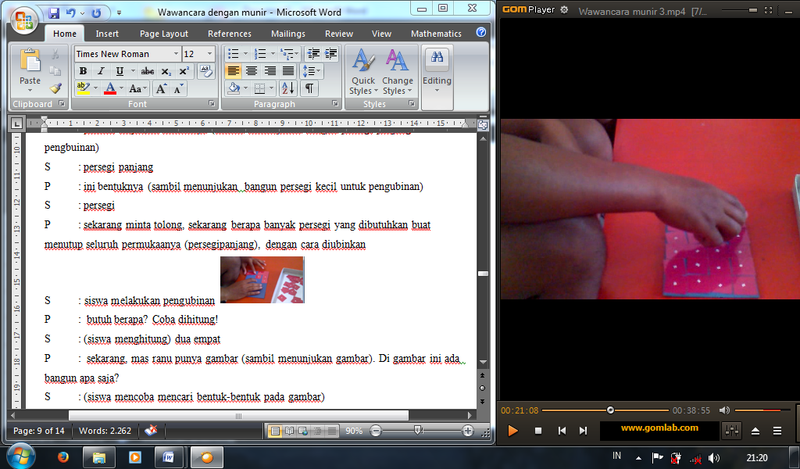

P : butuh berapa? Coba dihitung!
S : (subjek menghitung) dua empat
P : yaudah, ini bentuknya apa tadi? (menunjukkan persegipanjang)
S : persegipanjang
P : ini namanya apa (sambil menunjuk sudut)
S : sisi
P : kalo ini (menunjuk sudut yang lain)
S : sisi
P : ini namanya apa ini?
S : panjang
P : coba, sisi itu yang mana?
S : (subjek tidak menjawab)
P : pernah diajarain sisi sama sudut? Sisi itu yang mana?
S : yang ini (menunjuk sisi)
P : coba diorek-orek kalo nggak dipegang
S : (subjek menunjuk pojokan bangun)
P : kalo yang ini (menunjukkan bangun trapesium sama kaki) sisi yang mana?
S : (subjek menunjuk yang dianggapnya sisi tapi menunjuk sudut)
P : berapa sisinya?
S : empat
P : coba dihitung
S : (siwa menghitung julmlah sisinya)
P : sisi tadi yang mana? Coba dititik.i digambar atau diorek-orek!
ayo munir, coba pakai ini (persegipanjang)
sisi yang mana dulu?
S : ini (subjek menandai pada pojokan)
P : coba ditandai!
S : (subjek menandai bagian yang dianggap sisi yaitu menandai pojokan)
P : kalo sudut?
S : (subjek menunjuk pada sudut)
P : kalo sudut yang mana?
S : (subjek menunjuk bagian menurutnya sudut)
P : jadi sudut ama sisi bedanya apa? Kan sama-sama disini (pojok)
S : iya
P : lha bedanya apa?
S : kalo sudut itu...........
P : kalo sudut yang mana?
S : subjek menandai bagian yang meruapakan sudut
P : pernah diajarin diagonal?
S : diagonal, belum
P : ow, diagonal belum
P : kalo sudut yang berhadapan tahu nggak yang mana? (sambil menunjukkan bangun persegi)
S : (subjek terdiam)
P : sudut yang berhadapan yang mana?
S : ini (subjek menunjuk sudut yang berdekatan)
P : kalo sudut yang berdekatan?
S : ini sama ini (menunjuk sudut berdekatan yang lain)
P : kalo sudut siku-siku sudah pernah dengar?
S : sudah
P : oke, mana yang punya sudut siku-siku dari bangun-bangun ini?
S : lali hehhe
P : yang inicoba lihat! Bagian mana yang berbeda menurutmu dari dua bangunan ini (persegi dan persegipanjang)?
S : ini (persegipanjang) mempunyai dua panjang yang sama dan lebar
P : ini (persegi)?
S : lebar semua
P : kalo ini (persegipanjang) sama ini (jajargenjang), ini (jajargenjang) punya lebar punya panjang, ini (persegipanjang) juga punya, apa bedanya?
S : sama-sama mempunyai dua lebar yang sama, ehhh. Lebar dan panjang yang sama
P : terus yang beda apa? Ini (persegipanjang) sama ini (jajargenjang), ini bedakan?
S : ini miring (jajargenjang)
P : itu (persegipanjang)
S : itu lurus
P : kalo ini miring dan itu lurus bedanya sama ini (jajagenjang dan belahketupat) apa? Ini kan juga miring
ini bedakan kan (jajargenjang dan baleah ketupat)?
S : beda
P : tapi bedanya apa? Nanti dibilang sama nggak boleh
S : ini punya dua panjang yang sama dan dua lebar yang sama (jajargenjang)
P : kalo itu?
S : lebar, eh panjang semua
P : panjang semua apa lebar semua? Hayoo
S : lebar semua
P : kalo ini (belahketupat) lebar semua, terus bedanya sama ini (persegi) apa? Ini juga lebar semua ik. Bedanya apa ini (belahketupat) sama ini (persegi)
S : ini (persegi) datar, ini (belahketupat) miring

Wawancara dengan ANF, Sabtu 11 Mei 2015
Lampiran 6

P : Mas Ranu minta tolong ini (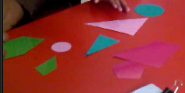) kamu kelompokkan berdasarkan apa yang kamu suka, pokoknya satu kelompok itu ada yang sama, jadi tiga atau empat kelompok gitu. Yang menurutmu sama dijadikan satu!
S : yang sama?
P : yang menurutmu sama
S : bunder (), sama
P : yang lain!
S : (subjek mengelompokkan bangun yang lain)
P : kenapa ini (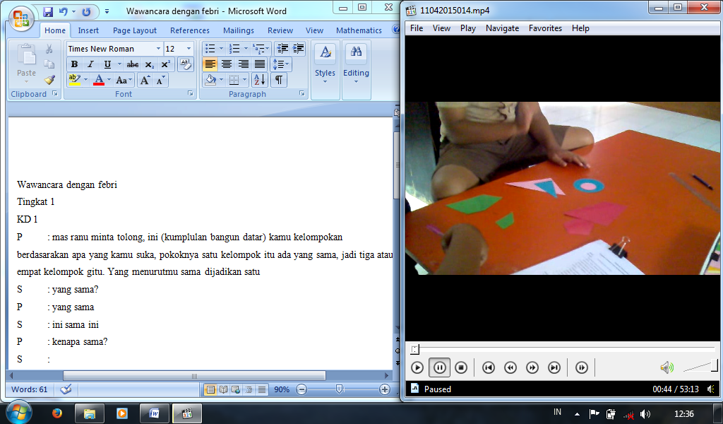) sama? Yang sama apanya?
S : yang sama ini,tiga, ini tiga (sambil menunjuk sudut)
P : kenapa ini () sama?
S : sama, bunder
P : yang lain!
S : yang sama ini (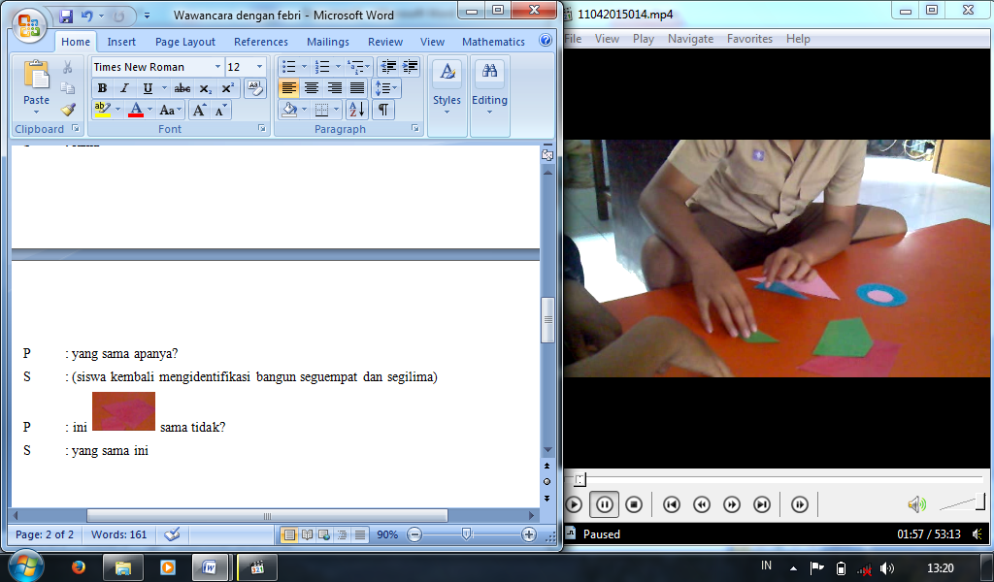)
P : kenapa sama?
S : ini sama ini (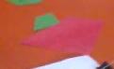) (subjek menghitung jumlah sudutnya)
P : ini () sama mana?
S : ini () (subjek kembali menghitung banyak sudut dalam bangun)
P : kenapa ini () sama?
S : pucuk.e empat
P : kalo ini ()?
S : lima
P : sekarang punya banyak bangun 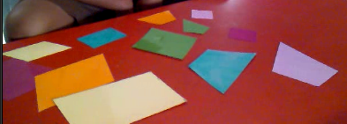
dikelompokkan seperti yang tadi tapi yang sama. Yang sama dikelompokin yang menurutmu sama!
S : sama?
P : iya
S : (subjek mencoba mengelompokkan kumpulan bangun yang telah disediakan)
P : ini (sambil menunjuk layang-layang) namanya apa?
S : laang-laang
P : yang ini (sambil menunjukkan persegipanjang) bentuknya apa?
S : persegii......panjang
P : ini bentuknya? (sambil menunjuk persegi)
S : kotak
P : ini (sambil menunjuk jajargenjang) bentuknya apa?
S : hemnn... apa jenengee... hehe
P : apa?
S : apaa... baa... apa yaaa...
P : lupa?
S : lupa
P : kalo ini ( sambil menunjuk belahketupat), ini kaya apa?
S : bentuk.e ha...
P : lha sekarang ini ada gambar, ada gambar bentuka apa saja? Boleh digambar, boleh dioret oret! Ow ini bentuk apa ini?

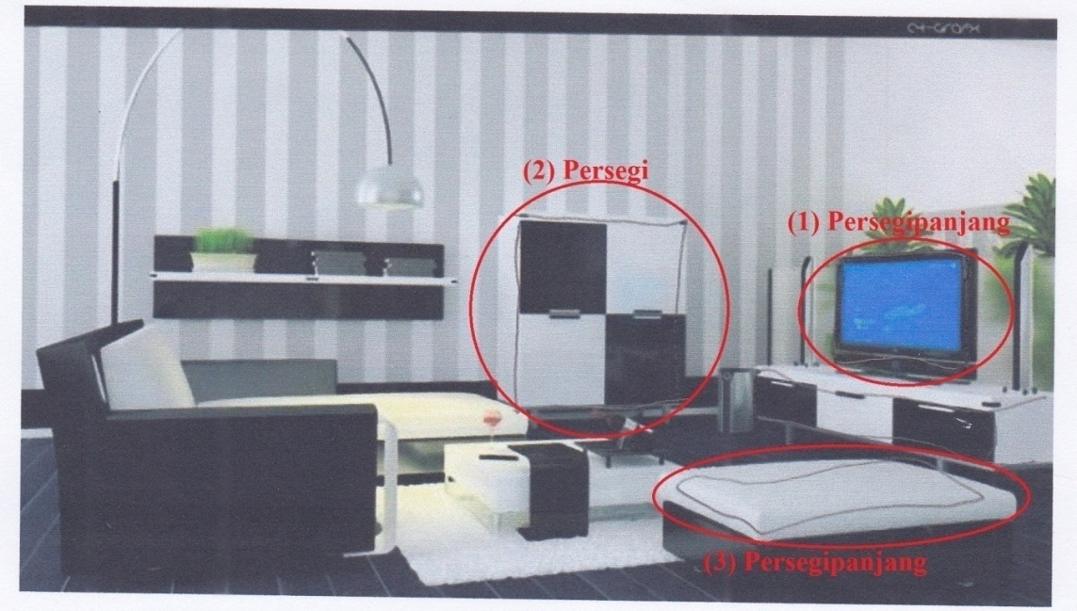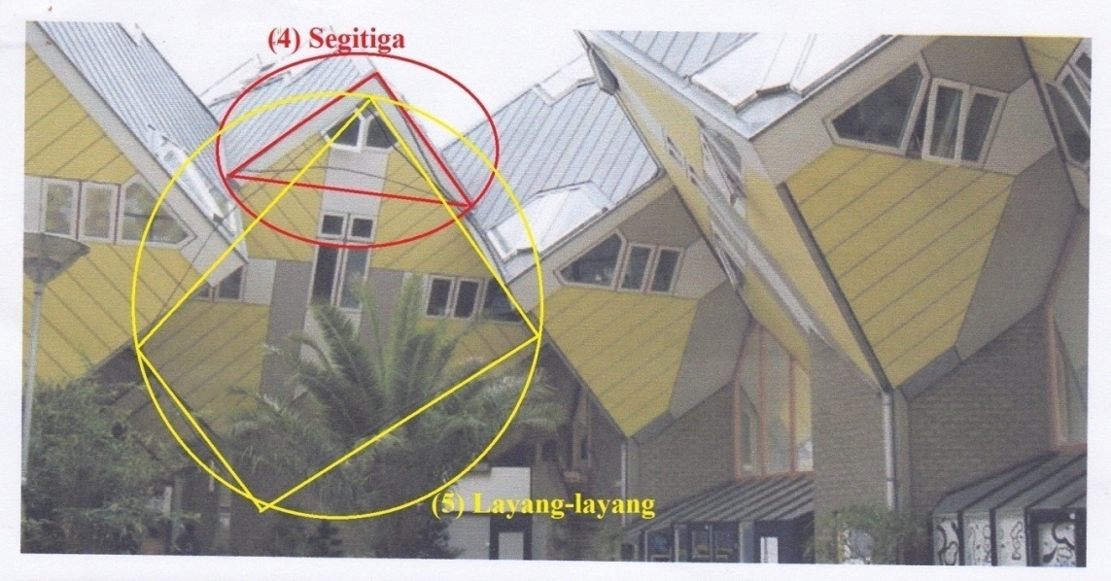
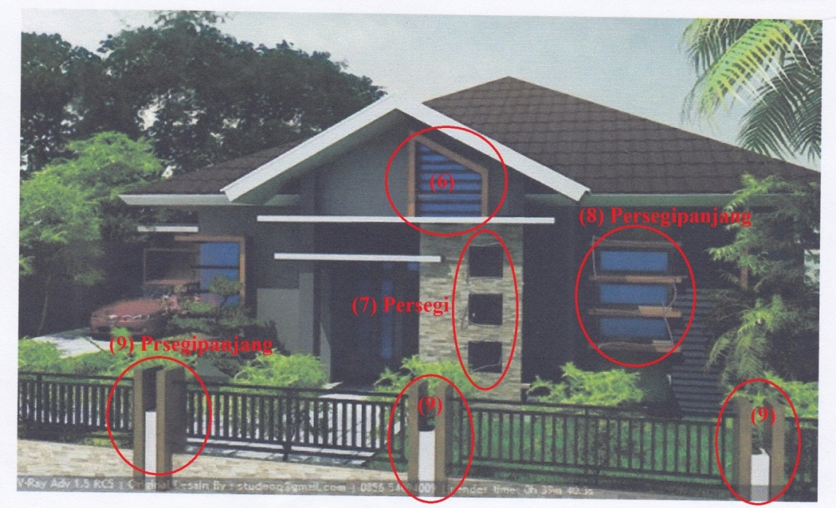

S : (1) persegipanjang
P : lha dikotakin
S : (subjek menandai bangun persegipanjang)
P : ada bentuk apa lagi?
S : kotak, eh opo (2) persegi (subjek menandai bentuk bangun persegi)
P : terus?
S : (3) persegipanjang (subjek menandai bentuk persegipanjang)
P : selain pesegipanjang ada apa lagi? Gambar diatasanya
S : bentuk layang-layang.... ini (4) segitiga
P : mana yang segitiga?
S : ini (4) (menunjukkan bentuk bangun segitiga)
P : iya digaris coba!
S : (4) (subjek menandai bangun yang dimaksud)
P : itu segitiga, ada lagi nggak?
S : ehmm, bentuk (5) layang-layang (subjek menandai bangun yang dimaksud)
P : itu (5) bentuknya apa?
S : layang-layang
P : sini ada tidak
S : bentuk, (6) opo iki jenenge
P : apa namanya?
S : ganjeng....... aa (7) persegi (subjek menandai bangun yang dimaksud)
Terus (8) persegipanjang (subjek menandai bangun yang dimaksud)
Ini (9) persegipanjang
Ini (9) persegipanjang ini
Ini (9) persegipanjang, wah akeh
P : sekarang nggambar, nggambar bentuk ini (menunjukkan trapesium) coba!
S : (subjek menggambar bentuk bangun trapesium seperti contoh)
P : terus kalo bentuk ini (menunjukkan jajargenjang)!
S : (subjek menggambar bentuk jajargenjang seperti contoh)
P : sekarang nggambar bentuk persegipanjang!
S : persegipanjang (subjek menggambar bentuk persegipanjang)
P : persegi!
S : (subjek menggambar bentuk persegi)
P : layang-layang!
S : ha?
P : layang-layang
S : (subjek menggambar bentuk layang-layang)
P : sekarang ini ada berapa bangun, coba hitung! (menunjukkan kumpulan bangun segiempat disediakan)
S : enam (subjek menghitung bangun)
P : sekarang, ambil dua bangun yang menurutmu mirip!
S : dua?
P : iya, yang mirip yang mana sama mana?
S : sama?
P : yang mirip atau sama
S : ini we (persegi besar)
P : sama?
S : sama (persegipanjang besar kuning)
P : coba lihat, yang mirip apanya, yang sama apanya?
S : hhaa..
P : ada namanya nggak?
S : ada dong
P : apa namanya?
S : persegi...panjang, persegi
P : yang sama apanya?
S : samane.. bentuk.eee samane pucuk.e empat
P : sama-sama pucuk.e empat, terus apalagi?
S : ini (sisi persegipanjang) lebih panjang
P : terus yang beda apanya?
S : yang beda ini, persegipanjang
P : lebih?
S : lebih panjang
P : terus ada lagi tidak yang hampir sama? Yang ini sudah
S : subjek mengambil dua bangun (belahketupat dan layang-layang)
P : samanya apa? Kan ada samanya
S : (subjek berganti membandingkan persegipanjang dengan jajargenjang)
P : samanya apa? Sama-sama apa?
S : persegipanjang sama...... apa...
P : samanya apa? Ada yang sama nggak?
S : ada
P : apa samanya?
S : yang ini diseparo (dipotong miring)
P : bedanya apa?
S : potongnya
P : potongnya apa?
S : ini (persegipanjang) persegipanjang, (jajargenjang) ini sedikit eee heheh
P : sedikit apa? Motongnya apa?
S : bedanya ini (subjek menunjuk bagian sisi kedua bangun yang miring dan lurus)
P : kalo ini (persegi dan belahketupat) ada bedanya tidak?
S : (subjek membandingkan kedua bangun) sama nek ini
P : sama?
S : sama tapi ini (belahketupat) rodok persegi
P : terus bedanya apa?
S : he?
P : sama nggak?
S : sama
P : samanya apa? Ada samanya nggak?
S : ada, pucuk.e empat
P : bedane apa?
S : bedane ini (subjek menunjuk sisi bangun)
P : apa?
S : bedane ini diseparo (belahketupat)
P : miring atau separo?
S : miring
P : terus menurutmu yang persegi itu yang kaya apa?
S : persegi
P : bentuk.e kaya apa?
S : bentuk.e kaya kertas kotak
P : kalo persegipanjang kaya apa?
S : persegipanjang, buku
P : kaya buku?
S : buku persegipanjang
P : ini (menunjukkan sebuah buku 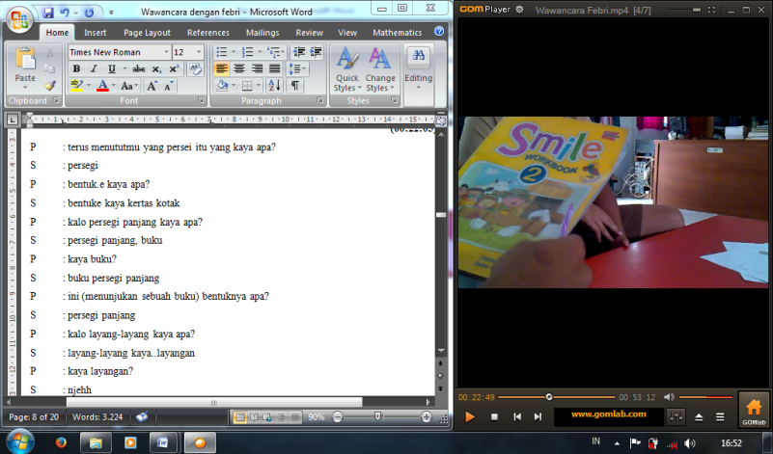) bentuknya apa?
S : persegipanjang
P : kalo layang-layang kaya apa?
S : layang-layang kaya..layangan
P : kaya layangan?
S : njehh
P : kalo belahketupat? Tau nggak kaya apa?
S : hemnn, apa yaaa... bentuk.e
P : tau nggak belahketupat?
S : ndak
P : kalo jajargenjang kaya apa?
S : haa?
P : jajargenjang?
S : kaa... layang-layang
P : kalau trapesium kaya apa? Tau nggak trapesium?
S : ndak
P : ndak tau...
P : sekarang mas punya ini (), ini bentuknya apa ini?
S : persegipanjang
P : kok persegipanjang?
S : segitiga
P : ini coba dibentuk persegi, bisa nggak?
S : persegi?
P : he’em
S : (subjek membuat bentuk persegi dari dua potongan segitiga kongruen (a))
P : jajargenjang!
S : (subjek membentuk bangun jajargenjang dari dua bangun segitiga kongruen (b))
P : ini (dua segitiga) bentuk persegipanjang!
S : (subjek mencoba membentuk bangun persegipanjang (c))
P : layang-layang!
S : (subjek membentuk bangun layang-layang dari dua bangun segitiga kongruen (d))
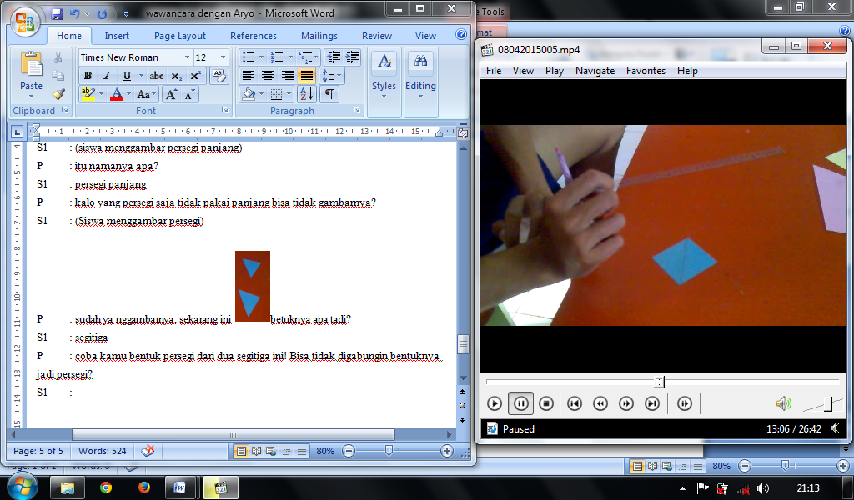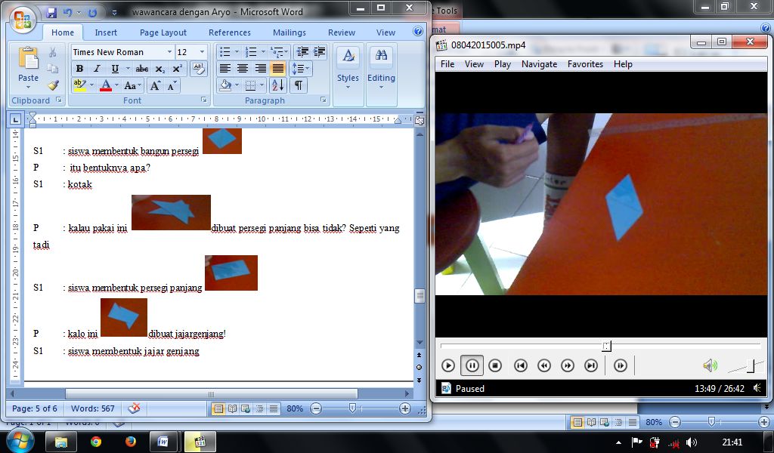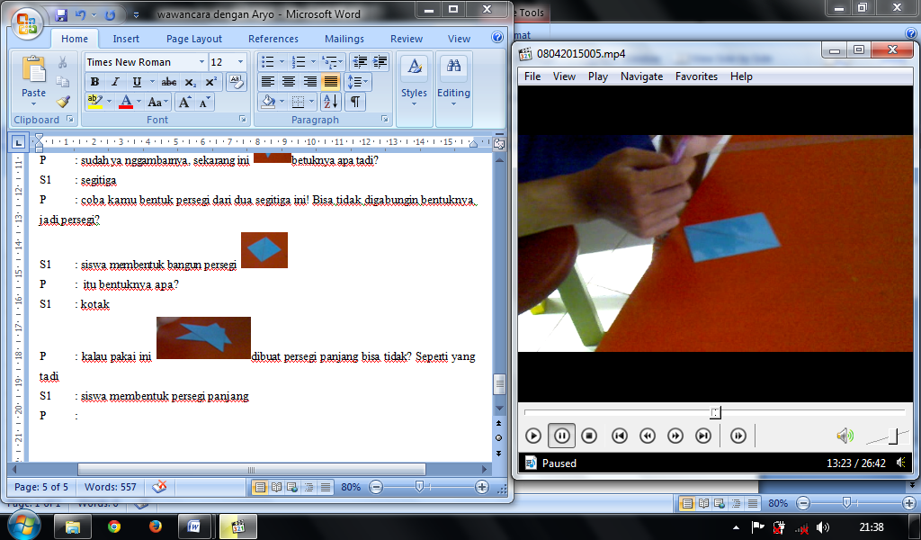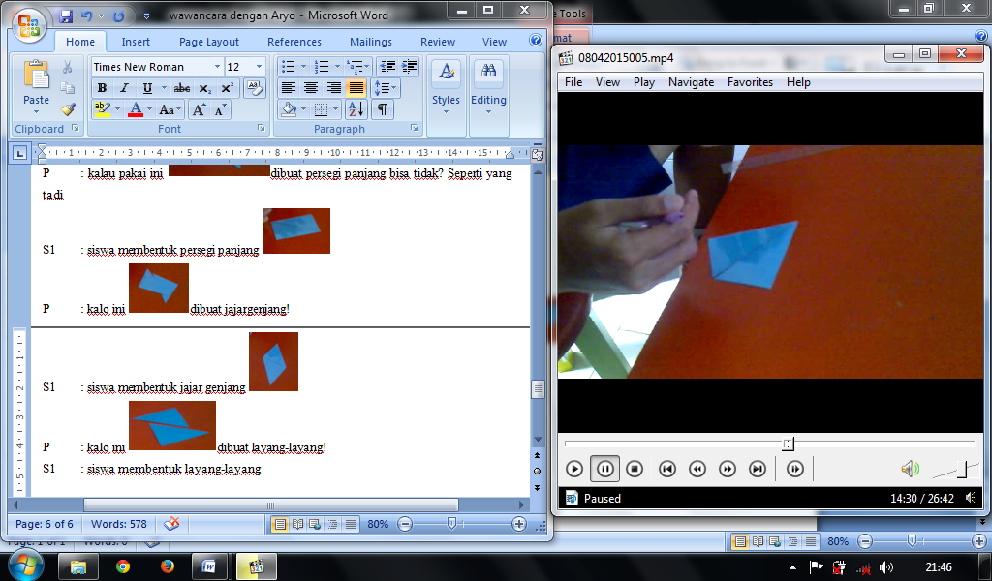
- b. c. d.

P : Ni Mas Ranu punya mainan, ini (menunjukkan persegipanjang) bentuknya apa?
S : persegipanjang
P : kalo ini (menunjukkan persegi) bentuknya apa?
S : persegi
P : lha sekarang persegi ditutupin ke persegipanjang butuh berapa banyak persegi?
S : (subjek melakukan pengubinan)

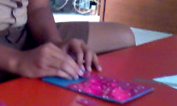

P : butuh berapa banyak?
S : (subjek menghitung) dua puluh empat
P : ini bentuknya apa? (menunjukkan bangun persegipanjang)
S : persegipanjang
P : ini namanya apa yang dipinggir? (menunjukkan sisi panjang persegipanjang)
S : sisi
P : ini (menunjukkan sisi lebar persegipanjang)
S : ehmmm pendek ki apa.....
P : ini namanya apa? (menunjuk sisi panjang persegipanjang)
S : sisi
P : sisinya ada berapa?
S : dua
P : mana sama mana?
S : (subjek menunjuk sisi yang dimaksud)
P : kalo ini namanya apa? (menunjuk sisi lebar persegipanjang)
S : apa yaa... lali
P : ini tadi berapa? (menunjukkan persegipanjang)
S : empat, eh dua
P : kalo ini? (menunjukkan persegipanjang)
S : satu dua (menunjuk sisi yang panjang)
P : yang ini bukan (menunjuk sisi yang pendek)
S : ini sisi
P : sisinya berapa
S : empat
P : kalo ini namanya apa? (menunjukkan sisi pendek layang-layang)
S : ini sisi (menunjuk sisi panjang layang-layang)
P : sisinya ada berapa?
S : dua
P : yang atas namaya apa?
S : ndak tau nak ini, pendek pendek ndak tau
P : ini tadi apa namanya? (menunjukkan bangun layang-layang)
S : layang-layang
P : sisinya berapa?
S : dua
P : kalo ini sisinya? (trapesium)
S : satu
P : yang mana
S : ini (menunjukkan sisi yang dimaksud/sisi yang panjang, menunjuk sisi alas)
P : ini sisinya berapa? (menunjukkan layang-lanyang)
S : ee papat
P : ini sisinya berapa?
S : satu dua tiga empat (subjek menghitung jumlah sisinya)
P : kalo ini, ini namanya apa? (menunjuk sisi persegi)
S : sisi
P : sisinya berapa?
S : empat
P : kalo ini apa? (menunjukkan belahketupat)
S : (subjek terdiam)
P : sisinya berapa?
S : empat
P : ini sisi yang mana? (menunjukkan persegi)
S : ini (subjek menunjuk dua sudut persegi)
P : ini namanya apa? (menunjukkan sisi)
S : sisi
P : sisinya ada berapa?
S : empat
P : mana aja?
S :(subjek menunjukkan sisi persegi dan menghitungnya) satu.. dua.. tiga.. empat..
P : yang ini namanya apa? (menunjukkan sudut persegipanjang)
S : pucuk
P : pucukunya ada berapa?
S : empat
P : ini pucuknya ada berapa? (menunjukkan layang-layang)
S : empat
P : kalo sudut tahu nggak yang mana?
S : sudut ...sudut... ndak tau
P : kalo sudut tau nggak? Sudut yang mana? (menunjukkan persegi)
S : sudut...sudut kii..
Ini (menunjuk sisi yang berhadapan)
P : sudutnya ada berapa?
S : empat
P : mana saja? ditunjuk
S : (subjek menunjuk sudut pada persegi dan menghitung) satu, dua, tiga, empat
P : kalo ini sudut yang mana? (menunjukkan persegipanjang)
S : (subjek menunjuk sudut peregipanjang dan menghitung) satu, dua, tiga, empat
P : sudutya berapa?
S : ha?
P : sudutnya berapa?
S : delapan
P : ha?
S : empat
P : yang ini sudutnya berapa? (menunjukkan layang-layang)
S : satu,dua,tiga,empat
P : ini sudutnya berapa? (menunjukkan trapesium)
S : satu, dua, tiga, empat
P : kalo ini sudutnya berapa? (menunjukkan belahketupat)
S : satu, dua, tiga, empat
P : ini coba sudut yang berhadapan yang mana? (menunjukkan persegi)
S : ini (menunjuk persegi)
P : yang mana sama yang mana?
S : ehnm
P : sudutnya ada mana saja, ada berapa?
S : satu, dua, tiga, empat (bersama sama menghitung)
P : kalo ini tadi namanya apa? (menunjuk sudut persegipanjang)
S : ehmn.. apa...
P : kalo ini namanya apa? (menunjuk sisi persegipanjang)
S : sisi
P : kalo ini namanya? (menunjuk sudut kembali)
S : dut
P : pojok, kalo pojok sama sudut mana tidak?
S : ha? Sama
P : pernah dengar dioagonal belum?
S : ha?
P : diagonal?
S : belum pernah
P : oke, sisi yang berhadapan yang mana? (menunjukkan persegi) tahu nggak yang berhadapan?
S : ndak
P : kalo sisi yang sejajar tahu nggak?
S : ee emm ndak
P : kalo sisi yang berdekatan?
S : ha?
P : berdekatan? Yang berdekatan itu mana sama mana? Tau ndak?
S : tau tapi lupa

P : sudutnya ada mana saja, ada berapa?
S : satu, dua, tiga, empat (bersama sama menghitung)
P : yang berhadapan yang mana?
S : ini (subjek menunjuk sisi yang berdekatan)
P : kalo yang berdekatan?
S : berdekatan.... (subjek terdiam)
P : yang sudutnya siku-siku mana? Pernah dengar sudut siku-siku?
S : ndak
P : ndak pernah denger?
S : heem
P : sisi ini (persegipanjang) sama sisi ini (persegi) bedanya apa?
S : bedanya ....
P : sisi persegi dama sisi persegipanjang bedanya apa?
S : ini (persegi) pendek, ini (persegipanjang) panjang
P : kalo yang persegi sisinya bagaimana?
S : sisinya sama ini
P : kalo persegipanjang sisinya bagaimana?
S : (subjek tidak menjawab)
P : sisinya bagaimana? Bedanya apa sama sisinya persegipanjang? ada bedanya nggak? (menunjukkan persegi dan persegipanjang)
S : ada
P : bedanya apa?
S : bedanya separo
P : kalo ini (persegi)?
S : ini sama, separo ding
P : kalo ini sama ini bedanya apa? (layang-layang dan belahketupat) yang beda apanya?
S : (subjek membandingkan kedua bangun)
P : yang sama apanya?
S : yang sama ini, sudut
P : sudutnya berapa?
S : empat
P : jadi sudutnya sama-sama?
S : empat
P : bedanya?
S : bedanya ini...
P : sisinya ada yang beda nggak?
S : sisinya, beda
P : bedanya apa. Kalo ini (belahketupat) bagaimana?
S : kalo ini (belahketupat) sisinya miring
P : bedanya ini (persegi) sama ini (persegipanjang) apa?
S : ini panjang (sisi panjang pesegipanjang)
Ini pendek (sisi persegi)
P : kalo ini bedanya apa? (trapesium dan jajrgenjang)
S : ini sisine miring (jajargenjang), nek ini (trapesium) sisine lurus
P : kalo ini sama ini bedanya (jajargenjang dan persegipanjang)? Sisinya kenapa?
S : ini (jajargejang) miring, ini (persegipanjang) lurus
P : kalo ini (persegi) sama ini (belahketupat) bedanya apa?
S : miring (belahketupat) nek ini (persegi) lurus
P : yang sama apanya? Ada yang sama nggak?
S : samanya, ini beda sama ini (menunjuk kedua bangun pada sisi yang berbeda)
P : kalo ini (persegipanjang) sama ini (jajargejang) ada yang sama tidak?
S : sama
P : samanya apa?
S : ini miring (jajargenjang), ini lurus (persegipanjang)
P : ini (persegi dan persegipanjang)?
S : subjek membandingkan kedua bangun
P : yang ini sudut.e berapa (persegi)?
S : sudut.e empat
P : ini (persegipanjang)
S : empat
P : yang sama apanya?
S : yang sama
P : sama-sama apa?
S : (subjek tidak menjawab)

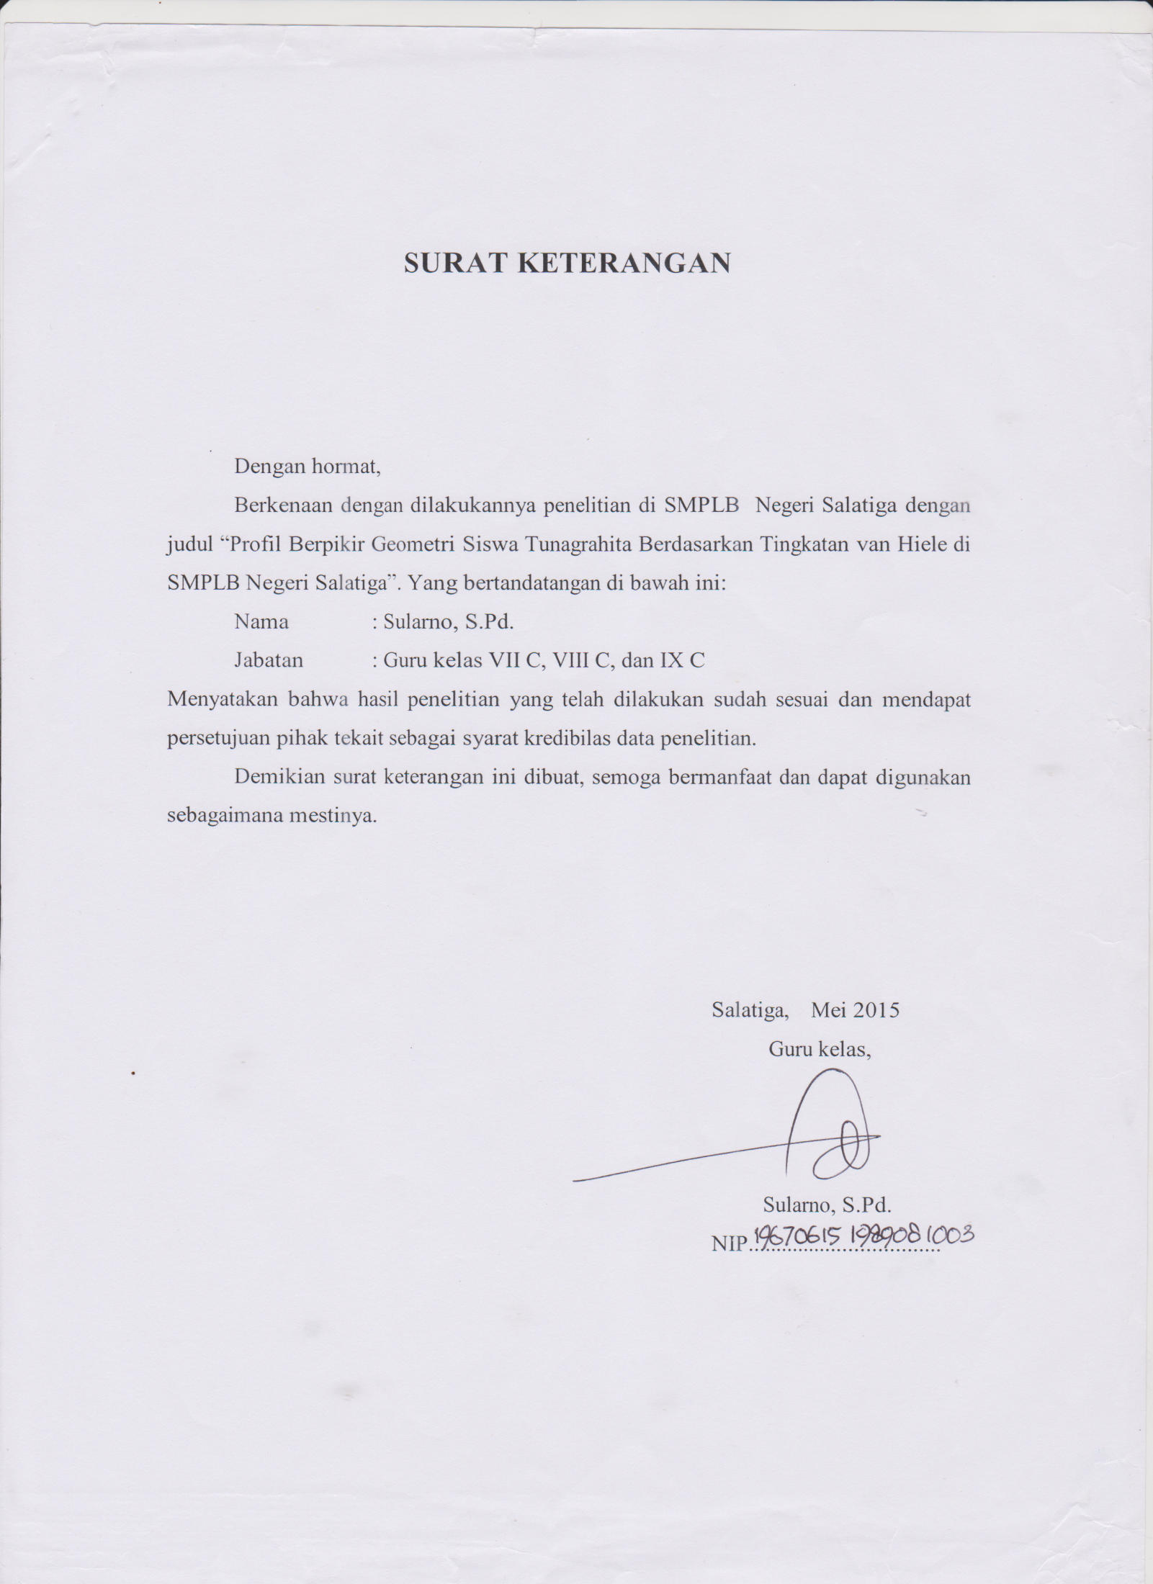
Lampiran 7
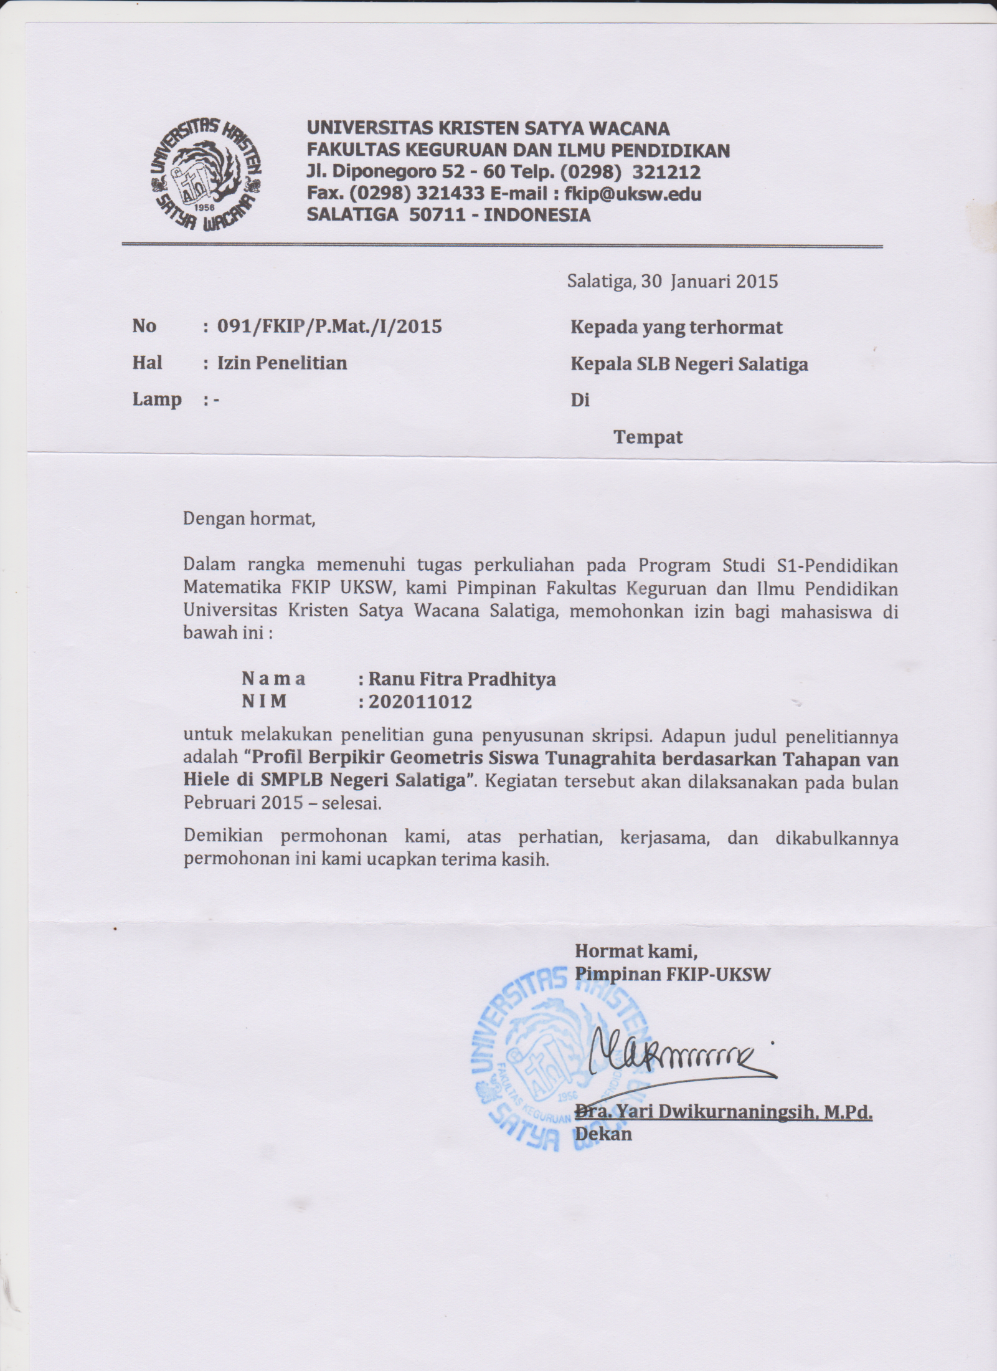
Lampiran 8
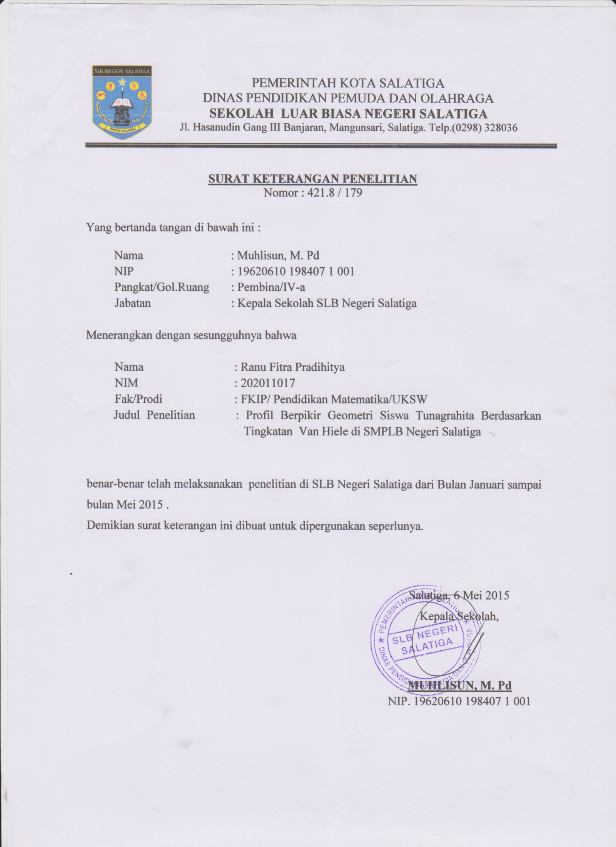
Lampiran 9
DOKUMENTASI
Lampiran 10

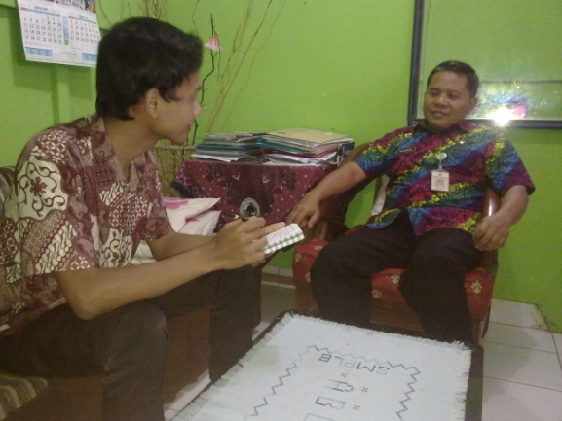  Wawancara Dengan Guru | 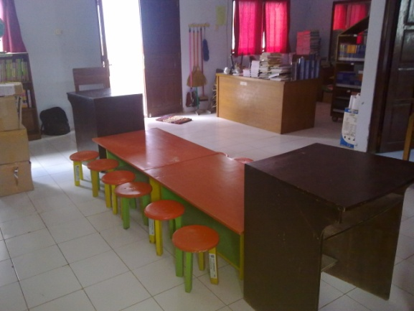  Perpustakaan Tempat Wawancara
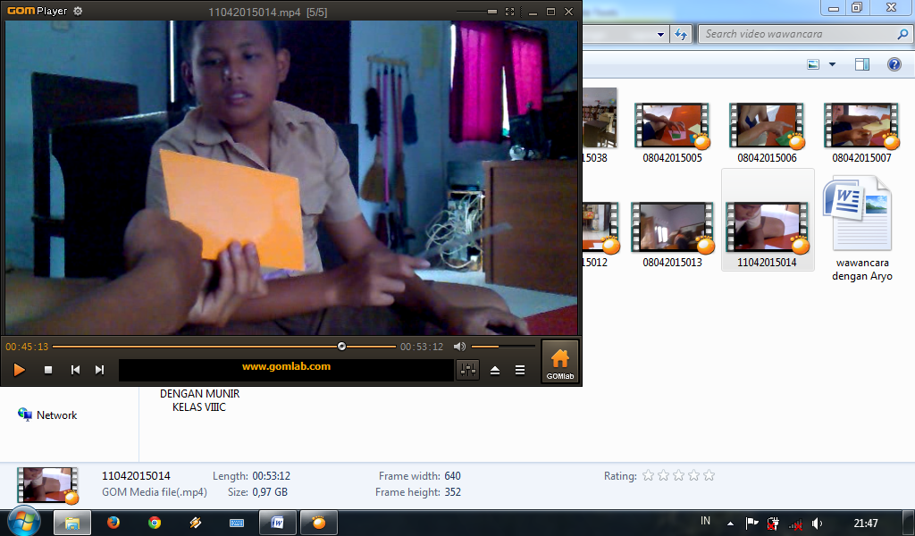  Wawancara dengan Siswa ANF | 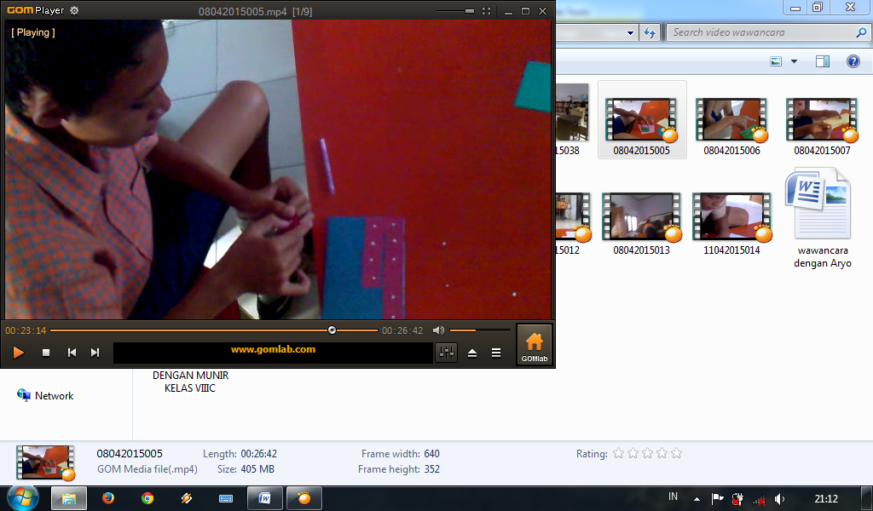  Aktivitas Siswa AAP
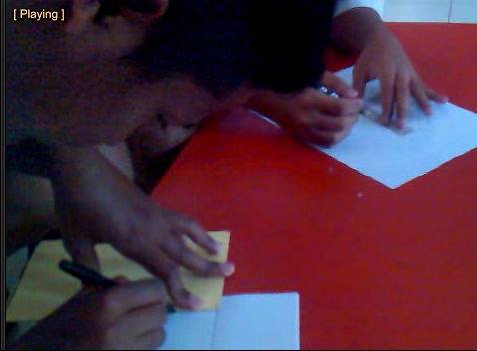  Aktivitas Siswa MAY | 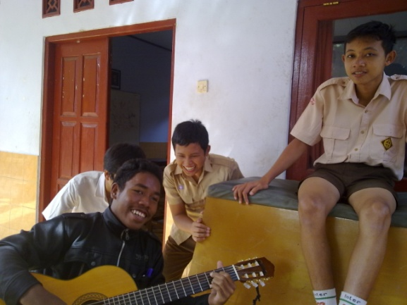  Siswa SMPLB N Salatiga

